

جامعة ميدأوشن
برنامج دكتوراة تقنية المعلومات
أطروحة للتسجيل لدرجة الدكتوراة

العنوان باللغة العربية:
تطوير ألية للتعامل مع الذكاء الاصطناعي في البيئات الخارجة عن السيطرة من تقييم المخاطر إلي التخفيف والتعافي
_____________________________________________________
العنوان باللغة الإنجليزية:
Developing a framework for Artificial Intelligence in uncontrolled environments due to bias, From Risk Assessment to Mitigation and Recovery

اعداد:
الباحث: علي حسن الشهري
المملكة العربية السعودية
الرقم الاكاديمي: 20223006415
رسالة مقدمة لجامعة ميدأوشن لاستكمال متطلبات نيل درجة الدكتوراة في تقنية المعلومات

By:
Researcher: Ali Hassan Alshehri
Kingdom of Saudi Arabia
Submitted to Midocean University in
partial fulfillment of the requirements for the degree of Doctor of Philosophy in IT

1447ه - 2026 م



اهداء
أهدي هذا الجهد البحثي للمهتمين بالذكاء الاصطناعي وأمنه ولوالدي رحمهما الله وآمل أني قد وفيت بما وعدت ولعائلتي العزيزة لدعمهم وتحفيزهم المستمر.
الباحث

الشكر والتقدير
للمشرف على هذه الدراسة د. محمد الخولي على حرصه وارشاده وتوجيهاته
للأساتذة والاستاذات الدكاترة الأفاضل أعضاء اللجان البحثية والعلمية بجامعة ميدأوشن الذين قدموا النصح والمشورة لتطوير وتحسين مخرجات الدراسة
لجامعة ميدأوشن وفريق عملها الداعم

الملخص:
أدى التوسع المتسارع في توظيف تقنيات الذكاء الاصطناعي في القطاعات المختلفة إلى ظهور تحديات متزايدة تتعلق بإدارة المخاطر الناجمة عن تشغيل هذه الأنظمة خارج نطاق الإشراف البشري، ولا سيما التحيز الخوارزمي الذي قد يؤثر في عدالة القرارات وموثوقيتها وأمنها. وانطلاقًا من ذلك، هدفت هذه الدراسة إلى تطوير إطار عملي متكامل لإدارة مخاطر التحيز في أنظمة الذكاء الاصطناعي، يجمع بين الكشف المبكر عن التحيز، وتقييم مستوى المخاطر، ووضع آليات للحد منها والتعافي منها، بما يعزز أمن الذكاء الاصطناعي ويحافظ على توافقه مع المبادئ الأخلاقية والقيم الإنسانية.

اعتمدت الدراسة على المنهج الوصفي التحليلي لدراسة الأسس النظرية والمعايير الدولية المرتبطة بإدارة مخاطر الذكاء الاصطناعي، إلى جانب المنهج التطبيقي لتصميم وتطوير أداة برمجية متخصصة للكشف عن التحيز وتقييم مستوياته في نماذج الذكاء الاصطناعي. وللتحقق من فاعلية الأداة، تم تطبيقها على ثلاث دراسات حالة تمثل بيئات تشغيل متنوعة، شملت نماذج ذكاء اصطناعي مستخدمة في شركة أرامكو السعودية، وجامعة اليمامة، ومركز الأمير نايف، مع إجراء قياسات مقارنة لمستويات التحيز قبل تطبيق آليات المعالجة وبعدها، وتحليل أثر الإجراءات المقترحة في تحسين أداء النماذج.

وأظهرت نتائج الدراسة نجاح الأداة البرمجية والإطار المقترح في الكشف عن أنماط التحيز وتحديد مصادرها بدرجة عالية من الكفاءة، كما أسهم تطبيق آليات المعالجة في خفض مستويات التحيز بنسبة تراوحت بين 44% و46% في جميع دراسات الحالة، الأمر الذي انعكس بصورة مباشرة على تحسين موثوقية النماذج، ورفع مستوى العدالة والاتساق في مخرجاتها، وتعزيز توافقها مع متطلبات أمن الذكاء الاصطناعي والحوكمة المسؤولة.

وخلصت الدراسة إلى أن دمج أدوات الكشف الآلي عن التحيز ضمن دورة حياة تطوير وتشغيل أنظمة الذكاء الاصطناعي يمثل مدخلًا فعالًا لإدارة المخاطر وتعزيز الثقة في مخرجات الأنظمة الذكية. كما أوصت باعتماد الإطار المقترح بوصفه إطارًا مؤسسيًا لإدارة مخاطر التحيز، وإدماج اختبارات العدالة والموثوقية ضمن مراحل التطوير والتحديث المستمر، وتطوير السياسات والضوابط التنظيمية التي تضمن الامتثال للمعايير الأخلاقية والأمنية، بما يسهم في رفع جاهزية أنظمة الذكاء الاصطناعي للاستخدام الآمن والموثوق في مختلف القطاعات.

الكلمات المفتاحية: إدارة مخاطر الذكاء الاصطناعي، التحيز في الذكاء الاصطناعي، أمن الذكاء الاصطناعي، حوكمة الذكاء الاصطناعي، الكشف عن التحيز، تقييم المخاطر، التعافي من المخاطر، موثوقية الذكاء الاصطناعي، أخلاقيات الذكاء الاصطناعي.

Abstract
The rapid expansion of artificial intelligence (AI) technologies across various sectors has introduced growing challenges related to managing the risks associated with operating AI systems beyond direct human oversight, particularly algorithmic bias, which may compromise the fairness, reliability, and security of AI-driven decisions. In response to these challenges, this study aimed to develop an integrated practical framework for managing bias-related risks in AI systems by combining early bias detection, risk assessment, and mechanisms for bias mitigation and recovery. The proposed framework is intended to enhance AI security while ensuring alignment with ethical principles and human values.
The study adopted a descriptive-analytical approach to examine the theoretical foundations and international standards related to AI risk management, complemented by an applied research approach involving the design and development of a specialized software tool for detecting algorithmic bias and assessing its severity in AI models. To validate the effectiveness of the proposed tool, it was applied to three case studies representing diverse operational environments, including AI models deployed at Saudi Aramco, Al Yamamah University, and Prince Naif Center. Comparative measurements of bias levels were conducted before and after implementing the proposed mitigation mechanisms, and the impact of these interventions on model performance was systematically evaluated.
The findings demonstrated that the proposed software tool and practical framework effectively identified different forms and sources of algorithmic bias with a high level of accuracy. Furthermore, the implementation of the proposed mitigation mechanisms reduced bias levels by 44% to 46% across all case studies. This reduction resulted in significant improvements in model reliability, fairness, and consistency, while strengthening compliance with AI security requirements and responsible AI governance principles.
The study concludes that integrating automated bias detection tools throughout the AI system development and operational lifecycle provides an effective approach to AI risk management and enhances trust in intelligent systems. Accordingly, the study recommends institutional adoption of the proposed framework as a comprehensive model for managing algorithmic bias risks, incorporating fairness and reliability testing into continuous AI development and maintenance processes, and establishing regulatory policies and governance mechanisms that ensure compliance with ethical and security standards. These measures will contribute to improving the readiness of AI systems for safe, reliable, and trustworthy deployment across various sectors.
Keywords: Artificial Intelligence Risk Management, Algorithmic Bias, AI Security, AI Governance, Bias Detection, Risk Assessment, Risk Recovery, AI Reliability, AI Ethics.

جدول المحتويات
Abstract الملخص 5
الفصل الأول: المقدمة والإطار النظري 7
مقدمة الدراسة 7
الفصل الثاني: الإطار النظري للدراسة (مراجعة الأدبيات ذات العلاقة) 15
الفصل الثالث: الطريقة والإجراءات (المنهجية) 32
فرضيات البحث 32
منهجية الدراسة 32
1. المنهج النظري 32
2. منهج دراسة الحالة 32
خطوات تنفيذ خطة الدراسة 32
أساليب جمع البيانات 43
1. التحليل الوثائقي (Documentary Analysis) 43
2. مراجعة الدراسات السابقة 43
التحليل المقارن 43
الفصل الرابع: نتائج الدراسة 44
التحليل العام لنتائج مرحلة الكشف: 48
ثانياً: نتائج مرحلة التخفيف 48
ثالثاً: نتائج مرحلة التعافي 50
مناقشة النتائج ومقارنتها بالدراسات السابقة: 51
الفصل الخامس: خاتمة البحث 52
المستخلص والتوصيات 52
المراجع References: 53

الفصل الأول: المقدمة والإطار النظري

مقدمة الدراسة:
شهد ميدان الذكاء الاصطناعي في العقد الأخير نقلة نوعية تجاوزت حدود الأتمتة الروتينية إلى تجسيد أنظمة قادرة على اتخاذ القرارات المستقلة، بل والمنافسة مع القدرات الإدراكية البشرية. ويُجسّد ظهور نظام "مانوس" (Manus) في السادس من مارس 2025م، بصفته أول وكيل ذكاء اصطناعي عام يدّعي مطوروه أنه مستقل بالكامل، هذه النقلة النوعية التي تطرح إشكالية جوهرية تتعلق بانتقال الذكاء الاصطناعي من كونه أداة مساعدة إلى ما يمكن وصفه بأنه بديل عن البشر في وظائف محددة. هذا التحول يستوجب وقفة نقدية معمقة، إذ يُعيد طرح السؤال المحوري حول مدى القدرة على احتواء هذه الأنظمة والتحكم في سلوكياتها، لا سيما عندما تعمل خارج نطاق الإشراف البشري المباشر.

إن جوهر الإشكالية التي تعالجها هذه الدراسة لا ينحصر في إمكانات الذكاء الاصطناعي الهائلة، بل في حالة الخروج عن السيطرة والتحيز الكامن التي قد تنجم عن تشغيله الذاتي. فالتجارب التطبيقية والاستبيانات الميدانية تُشير إلى أزمة ثقة متنامية تجاه هذه الأنظمة؛ إذ كشفت دراسة استقصائية أجريت عام 2023م أن أكثر من 40% من قادة الأعمال أعربوا عن مخاوف جدية بشأن مصداقية الذكاء الاصطناعي وموثوقيته (Cicek, Gursoy, & LuLu، جامعة واشنطن الوطنية). ولم تقتصر هذه المخاوف على صناع القرار، بل امتدت إلى المستهلكين أنفسهم، حيث أظهرت دراسة لاحقة في عام 2024م أن إدراج لفظ "ذكاء اصطناعي" في ملصقات المنتجات أدى إلى تراجع ملحوظ في نية الشراء، مما يعكس حالة من الريبة المجتمعية حيال مخرجات هذه التقنيات (Gomstyn, Jonker, & McGrath، IBM، 2024). وهذه الريبة ليست مجرد شكوك، بل تستند إلى مخاطر فعلية، تتمثل في قدرة هذه الأنظمة، التي تحاكي أنماط التفكير البشري، على سلوك مسارات غير متوقعة، تتراوح بين التزييف العميق المتقدم، واختراق الأنظمة الأمنية، وحتى رفض أوامر التشغيل الأساسية.

في ظل هذا الواقع الذي يزاوج بين الأهمية الاستراتيجية والحدة الاستثنائية للمخاطر، تبلورت الحاجة الماسة إلى إطار تنظيمي وأخلاقي صارم يُحدد مسارات التعامل مع هذه النماذج. وقد استندت الأدبيات السابقة، وعلى رأسها أعمال يامبولسكي (2016) وهادفيلد-مينيل وآخرون (2017)، إلى ضرورة تعزيز إعدادات الأمان وتطوير ما يشبه "مكابح الطوارئ" للحد من الانزلاقات التشغيلية. غير أن هذه الأدبيات، على أهميتها، بقيت محصورة في نطاق التنظير للمخاطر، وركزت بشكل رئيسي على سيناريوهات الإيقاف المفاجئ، كما في دراسة سواريس وآخرون (2015) التي تناولت إمكانية إيقاف الذكاء الاصطناعي، أو تحذيرات بوستروم (2014) حول الافتقار إلى استراتيجيات واضحة للتعامل مع الذكاء الخارق. وبذلك، تبرز فجوة معرفية جوهرية تكمن في غياب نموذج متكامل يربط بين ثلاثة أبعاد تشغيلية متلازمة: كشف التهديدات (Detection) في مهدها، وتخفيف حدة التحيز (Mitigation) عبر آليات تصحيحية فعالة، والتعافي (Recovery) لضمان عودة النظام إلى مساره الآمن بعد حصول أي خلل، لا سيما في سياق أنظمة الذكاء الاصطناعي العام التي تنطوي على تعقيدات إدراكية وتقنية غير مسبوقة.

وعليه، تتبلور مشكلة هذه الدراسة في التساؤل الرئيسي التالي: كيف يمكن بناء إطار عملي متكامل قائم على آليات الكشف، والتخفيف، والتعافي، لضمان احتواء تحيزات أنظمة الذكاء الاصطناعي العام التي تعمل خارج نطاق الرقابة البشرية، وتعزيز موثوقيتها في السياقات التشغيلية الحرجة؟ ولا يقتصر هدف هذا البحث على سرد التهديدات النظرية، بل يتجاوز ذلك إلى اقتراح منهجيات تطبيقية ترتكز على تحليل سيناريوهات فعلية للتحيز، سواء كان إدراكياً أو تقنياً، عبر التغذية الراجعة المستمرة، سعياً إلى تحقيق توازن دقيق بين تسخير إمكانات الذكاء الاصطناعي وبين ضمان استدامة الأمن والثقة والقيم الإنسانية التي تحوكم التقنية.
مشكلة الدراسة:
يتسم مسار التطور المتسارع لأنظمة الذكاء الاصطناعي بمنعطفات نوعية تنطوي على مفارقة جوهرية: فكلما ازدادت قدرة هذه الأنظمة على الاستقلالية والمحاكاة الإدراكية، تعاظمت بالتزامن احتمالية خروجها عن نطاق الضبط البشري، خاصة في ظل تنامي ظاهرة التحيز الخوارزمي بصوره الإحصائية والإدراكية. ومن ثم، فإن لبّ المشكلة التي يعالجها هذا البحث لا ينحصر في مجرد رصد مظاهر القصور التقني، بل يتعداه إلى غياب إطار منهجي تكاملي يُعنى بالكشف المبكر عن التحيز، واحتوائه عبر آليات تخفيف فعّالة، واستعادة السيطرة التشغيلية عند الضرورة. وهذا الفراغ المنهجي، كما ستتبين الدراسة، لا يهدد فقط سلامة المخرجات وأمن الأنظمة، بل يُحدث فجوة في بنية الإطار المعرفي للثقة الاجتماعية بهذه التقنيات، ويهدد بإحلال حالة من الريبة المؤسسية والفردية تحول دون الانتفاع من خدمات وتقنيات الذكاء الاصطناعي.
تتفرع عن هذه الإشكالية المركزية ثلاثة أبعاد جوهرية متشابكة، يستوجب كل منها تفكيكاً معمقاً:
أولاً: أزمة الموثوقية والثقة في المنظومة الاجتماعية: لا تقتصر تداعيات غياب الضبط على المختبرات التقنية، بل تمتد إلى النسيج الاجتماعي والاقتصادي، كما تكشف المعطيات التجريبية المعاصرة. ففي استطلاع موسع شمل قادة الأعمال (Cicek et al., 2023)، أبدى ما يناهز 40% منهم تشككاً جلياً في مصداقية الأنظمة الذكية، مما يشير إلى أزمة ثقة ناشئة على مستوى صنع القرار الاستراتيجي. ولم تقف الريبة عند هذا الحد، بل تجاوزتها إلى سلوكيات المستهلكين، حيث أظهرت الدراسات السلوكية (2024) أن مجرد إقران المنتجات بوسم "الذكاء الاصطناعي" كافٍ لإحداث نفور شرائي ملحوظ، في دلالة لسلوك مجتمع يحتوي على تراجع للهالة الإيجابية التي أحاطت بهذه التقنيات في عقودها الأولى. وهذه الأزمة، التي تتخذ منحى تصاعدياً، تفاقم من صعوبة تبني الحلول التقنية حتى لو توافرت، لأنها تصطدم بمعيقات غير تقنية تتمثل في فقدان الثقة و الدعم المجتمعي.
ثانياً: تشوهات القرار والسلوك الخارج عن السيطرة الناجم عن التحيز: يُعد التحيز في أنظمة الذكاء الاصطناعي ظاهرة متعددة الطبقات، تتجاوز حدود الخطأ الإحصائي إلى التشويه الهيكلي في عمليات الاستدلال واتخاذ القرار. ففي المستوى الجزئي، يتجلى هذا التشويه في التمييز الخوارزمي (Timedjeghdine N, 2025)، حيث تُنتج النماذج أحكاماً غير عادلة تجاه فئات اجتماعية أو ديموغرافية بعينها، مما يُرسخ تحيزات موجودة مسبقاً ويُضفي عليها شرعية تقنية زائفة. أما في المستوى الكلي، فتأخذ المخاطر منحى وجودياً وسلوكياً؛ إذ يمكن للأنظمة - نتيجة لانحيازها العميق - أن تُبدي سلوكيات خارجة غير متوقعة، تتراوح بين اختراق أنظمة حماية ذاتها (Hendricks et al., 2023)، وصولاً إلى توليد محتوى مضلل كالتزييف العميق، وربما التسبب في إخفاقات نظامية كبرى. ويظل التحذير البنيوي الذي أطلقه Bostrom (2014) بشأن التهديدات الوجودية المحتملة للذكاء الاصطناعي الخارق حاضراً في ذهن هذه الدراسة، ليس بوصفه سيناريو مستقبلياً بعيداً، بل بوصفه امتداداً منطقياً لتراكم التحيزات غير المُحتواة في النماذج الحالية، مما يحتم التدخل الاستباقي قبل تفاقم الآثار.
ثالثاً: القصور الهيكلي في آليات الضبط والاسترداد: إذا كانت الأبعاد السابقة ترسم ملامح الخطر، فإن جوهر المعضلة البحثية يكمن في عجز الأدوات الحالية عن مواجهة هذا الخطر بلحظاته الحرجة. فهذه الأدوات تعاني من قصور هيكلي ثلاثي المستويات:
- غياب الاستبصار التشغيلي: حيث تخلو معظم المنصات المعتمدة من أنظمة إنذار مبكر حسّاسة قادرة على رصد بوادر التحيز في مراحل تكونها الأولى، قبل أن تتضخم وتستعصي على المعالجة.
- محدودية فعالية أدوات الطوارئ: فعلى الرغم من الإشارات النظرية لأهمية تطوير "مكابح طوارئ" (Yampolskiy, 2016)، تظل هذه الآليات بدائية التصميم، وغير قادرة على التعامل مع تعقيد النماذج الحالية، وغالباً ما يكون تدخلها متأخراً أو سطحياً.
- فجوة بروتوكولات الاسترداد: وهو البعد الأكثر إهمالاً في الأدبيات السابقة، حيث تفتقر المؤسسات إلى بروتوكولات محدثة ومنهجيات واضحة لاستعادة السيطرة الكاملة على النظام بعد حدوث الخلل، مما يترك الأنظمة في حالة من الضبابية التشغيلية وتضخم المخاطر الثانوية.
وبذلك، تتحد هذه الأبعاد الثلاثة في تشكيل معضلة بحثية مركبة: أزمة الثقة تُضعف الدافع للتبني، وتحيز الأنظمة يُنتج مخرجات غير موثوقة، وقصور آليات الضبط يحول دون تصحيح المسار. وهذا التداخل الذي يدور في حلقة مفرغة يُبرز الحاجة الماسة إلى إطار نظري وتطبيقي يعيد نسج العلاقة بين هذه المستويات، ويقدم أدوات قادرة على كسر هذه الحلقة، وهو ما سعت هذه الدراسة إلى بنائه وتجريبه.
مشكلة الدراسة:
على الرغم من التطور المتسارع في تقنيات الذكاء الاصطناعي واتساع نطاق استخدامها في القطاعات الحكومية والصناعية والأكاديمية وغيرها، فإن التحيز الخوارزمي لا يزال يمثل أحد أبرز التحديات التي تؤثر في عدالة الأنظمة الذكية وموثوقيتها وأمنها، ولا سيما عند توظيفها في التطبيقات الحساسة التي تعتمد على اتخاذ قرارات ذات أثر مباشر في الأفراد والمؤسسات. وتُشير الأدبيات العلمية إلى أن معظم الدراسات ركزت على اكتشاف التحيز أو معالجته بصورة منفصلة، في حين ما تزال الحاجة قائمة إلى إطار متكامل يجمع بين الكشف المبكر عن التحيز، وتقييم مخاطره، والتخفيف من آثاره، والتعافي منها ضمن منظومة موحدة تدعم حوكمة الذكاء الاصطناعي وتعزز أمنه.
وتتجسد الفجوة البحثية في محدودية النماذج التطبيقية التي توفر آليات كمية قابلة للقياس للكشف الآلي عن التحيز، وقياس أثر معالجته في تحسين موثوقية أنظمة الذكاء الاصطناعي في بيئات تشغيل واقعية. وتزداد أهمية هذه الإشكالية في التطبيقات عالية الحساسية، مثل الأنظمة الصحية، والنقل الذكي، والأنظمة المالية، والتطبيقات الأمنية، حيث قد يؤدي استمرار التحيز أو غياب آليات الإنذار المبكر إلى اتخاذ قرارات غير عادلة أو غير موثوقة، بما ينعكس سلبًا على أمن الأنظمة وثقة المستخدمين بها.
وانطلاقًا من هذه الإشكالية، سعت الدراسة إلى تطوير إطار تقني متكامل وأداة برمجية للكشف عن التحيز وإدارته، والتحقق من فاعليتهما تجريبيًا في نماذج ذكاء اصطناعي مستخدمة في بيئات مؤسسية واقعية.
ولتحقيق ذلك، سعت الدراسة إلى الإجابة عن الأسئلة البحثية الآتية:
- ما المقاييس الحسابية والخوارزمية الأكثر فاعلية للكشف الآلي عن التحيز في مخرجات نماذج الذكاء الاصطناعي باستخدام تقنيات معالجة اللغات الطبيعية (NLP)؟
- إلى أي مدى يسهم الإطار التقني المقترح والأداة البرمجية المطورة في تحسين دقة الكشف عن التحيز وتحديد مصادره مقارنةً بآليات الكشف التقليدية؟
- ما مدى فاعلية آليات التخفيف (Bias Mitigation) والتعافي (Bias Recovery) المقترحة في خفض مستويات التحيز في نماذج الذكاء الاصطناعي المستخدمة في البيئات المؤسسية؟
- ما مقدار التحسن الإحصائي في مستويات التحيز وموثوقية النماذج بعد تطبيق الإطار المقترح، وما دلالة هذا التحسن في ضوء نتائج دراسات الحالة؟
- كيف يؤثر تطبيق الإطار المقترح في تعزيز العدالة والاتساق والموثوقية والامتثال لمبادئ حوكمة الذكاء الاصطناعي في البيئات التشغيلية المختلفة؟
- إلى أي مدى يمكن تعميم الإطار المقترح بوصفه نموذجًا عمليًا لإدارة مخاطر التحيز في أنظمة الذكاء الاصطناعي داخل المؤسسات ذات التطبيقات الحساسة؟
وسعت الدراسة إلى ربط الأفكار النظرية بإستراتيجيات عملية، من خلال أساليب وتقنيات لاستعادة السيطرة، مع تفعيل الحوكمة الأخلاقية للحفاظ على فعاليتها ونزاهتها.

أهمية الدراسة:
تستمد هذه الدراسة أهميتها من تنامي الاعتماد على تطبيقات الذكاء الاصطناعي في القطاعات الحيوية، وما يرافق ذلك من تحديات متزايدة تتعلق بالتحيز الخوارزمي وآثاره في عدالة القرارات وموثوقيتها وأمنها. وعلى الرغم من التطور الذي شهدته الأدبيات العلمية في مجال كشف التحيز، فإن معظم الدراسات تناولت مراحل الكشف أو المعالجة بصورة منفصلة، في حين لا تزال الحاجة قائمة إلى أطر متكاملة تجمع بين الكشف المبكر عن التحيز، وتقييم مخاطره، والتخفيف من آثاره، والتعافي منها ضمن منظومة واحدة تدعم حوكمة الذكاء الاصطناعي وتعزز أمنه. ومن هذا المنطلق، تسعى الدراسة إلى الإسهام في معالجة هذه الفجوة من خلال تقديم إطار عملي يجمع بين الجوانب التقنية والتنظيمية والأخلاقية لإدارة مخاطر التحيز.

وتتمثل الأهمية العلمية للدراسة في إثراء المعرفة في مجال أمن الذكاء الاصطناعي من خلال تقديم إطار متكامل لإدارة مخاطر التحيز يعتمد على تسلسل مترابط يشمل الكشف والتقييم والتخفيف والتعافي، بما يربط بين مفاهيم أمن الذكاء الاصطناعي، وحوكمته، وأخلاقياته في نموذج تطبيقي واحد. كما تسهم الدراسة في توظيف تقنيات معالجة اللغات الطبيعية في تطوير آلية للكشف الآلي عن التحيز، مع تقديم نموذج منهجي لتقييم مستويات التحيز وفق مؤشرات كمية قابلة للقياس، الأمر الذي يدعم الدراسات المستقبلية في بناء أدوات أكثر دقة لتقييم عدالة النماذج الذكية وموثوقيتها.
وتبرز الأهمية التطبيقية للدراسة من خلال تصميم وتطوير أداة برمجية للكشف عن التحيز وإدارته، ثم التحقق من فاعليتها عبر تطبيقها على نماذج ذكاء اصطناعي مستخدمة في ثلاث بيئات مؤسسية تمثل قطاعات مختلفة، شملت شركة أرامكو السعودية، وجامعة اليمامة، ومركز الأمير نايف. وقد أظهرت نتائج التطبيق العملي انخفاض مستويات التحيز بنسبة تراوحت بين 44% و46% بعد تطبيق آليات التخفيف والتعافي المقترحة، وهو ما انعكس على تحسين موثوقية النماذج، وتعزيز اتساق مخرجاتها، ودعم قدرتها على اتخاذ قرارات أكثر عدالة وشفافية.
كما تكتسب الدراسة أهمية عملية من خلال توفير إطار يمكن للمؤسسات الاستفادة منه في دمج أدوات الكشف عن التحيز وإدارته ضمن دورة حياة تطوير وتشغيل أنظمة الذكاء الاصطناعي، بما يسهم في رفع مستوى الامتثال لمتطلبات الحوكمة، وتحسين إدارة المخاطر، وتعزيز الثقة في مخرجات الأنظمة الذكية، ولا سيما في القطاعات التي تعتمد على الذكاء الاصطناعي في اتخاذ القرارات ذات الأثر المباشر في الأفراد أو المؤسسات.
وعلى مستوى السياسات، تقدم الدراسة أساسًا علميًا يمكن الإفادة منه في تطوير الأطر التنظيمية والضوابط المؤسسية المرتبطة بحوكمة الذكاء الاصطناعي، من خلال دعم تبني آليات معيارية للكشف عن التحيز وتقييمه ومعالجته بصورة مستمرة، بما ينسجم مع المبادئ الأخلاقية والمعايير الدولية لأمن الذكاء الاصطناعي، ويعزز الاستخدام الآمن والموثوق للتقنيات الذكية في مختلف القطاعات.

أهداف الدراسة:
تعمل الدراسة على تطبيق إجراءات وأساليب وتقنيات للتحكم في الذكاء الاصطناعي الخارج عن السيطرة. وتستند إلى مبادئ تتقاطع فيها القضايا الأخلاقية والتقنية، وذلك لتغطية طبيعة هذا النوع من تطبيقات الذكاء الاصطناعي، وتسعى الدراسة لضمان بقاء النتائج تحت السيطرة. وتشمل أهداف الدراسة الرئيسية ما يلي:
• تحديد نقاط الفشل وتقييم المخاطر لاستخدام الذكاء الاصطناعي.
• دراسة المواقف المحتملة التي قد ينخرط فيها الذكاء الاصطناعي في سلوك غير مقصود أو ضار أو عدائي.
• البحث عن علامات تحذيرية تشير إلى هروب الذكاء الاصطناعي من السيطرة، مثل التغيير أو الخداع أو التهرب من القيود.
• تحديد الثغرات في أطر حوكمة الذكاء الاصطناعي الحالية وهياكل صنع القرار.
• تسليط الضوء على الحلول وفقاً لما هو متاح لكل نظام للذكاء الاصطناعي.
• تقييم موثوقية وكفاءة وأمان طرق الكشف والتخفيف والتعافي.
• يجب أن تكون آليات الكشف والتخفيف والتعافي لتشغيل الذكاء الاصطناعي متوافقة مع مبادئ الذكاء الاصطناعي الأخلاقية، بحيث تُسبب أقل قدر من الضرر للمستخدمين والبنية التحتية.
• البحث في مخاطر تفعيل الحلول على أنظمة الذكاء الاصطناعي، بما في ذلك الرعاية الصحية، والنقل، والتقنيات ذاتية التشغيل.
• تقييم أطر الحوكمة لتحديد متى ومن يجب عليه تفعيل الحلول.
• استخدام تدابير السلامة من الأعطال والتكرار ودور الرقابة البشرية وأنظمة المراقبة الآلية في استراتيجيات احتواء الذكاء الاصطناعي.
وستضمن الدراسة الاستمرار في استخدام أسلوب SMART (محدد، قابل للقياس، قابل للتحقيق، ذو صلة، محدد زمنيًا):
• تحديد وتحليل المخاطر المحتملة نظريًا عند خروج الذكاء الاصطناعي عن السيطرة بسبب التحيز من خلال قائمة تحقق شاملة ومنظمة، يتم التحقق منها من خلال حالات واقعية، مرتبطة بالسلامة، خلال 4 أشهر.
• بناء طريقة للكشف المبكر عن المشكلات، باستخدام أدوات الكشف، خلال 6 أشهر.
• دراسة أساليب إيقاف الذكاء الاصطناعي الخارج عن السيطرة، والمثبتة من خلال سيناريوهات حالات عملية، مع التركيز على معايير السلامة، خلال 8 أشهر.
• تتبع التحسينات في الذكاء الاصطناعي، باستخدام إجراءات التحكم والإجراءات الأخلاقية لتطوير وتنفيذ استراتيجيات استرداد فعّالة، خلال شهرين.

مفاهيم الدراسة وتعريفاتها الإجرائية
أولاً: الذكاء الاصطناعي (Artificial Intelligence)
التعريف الاصطلاحي:
يُعرف الذكاء الاصطناعي بأنه التقنية التي تمكّن الحواسيب والأنظمة الرقمية من محاكاة القدرات الإدراكية البشرية، مثل التعلم، والاستدلال، وحل المشكلات، واتخاذ القرارات، والإبداع، والعمل بدرجات متفاوتة من الاستقلالية.
التعريف الإجرائي:
يُقصد بالذكاء الاصطناعي في هذه الدراسة النماذج اللغوية والخوارزميات الذكية التي تخضع لعملية الفحص باستخدام الأداة البرمجية المطورة، بهدف قياس مستوى التحيز في مخرجاتها، وتقييم أثر تطبيق آليات التخفيف والتعافي في تحسين موثوقيتها وأمنها.

ثانياً: التحيز في الذكاء الاصطناعي (AI Bias)
التعريف الاصطلاحي:
التحيز في الذكاء الاصطناعي هو انحراف منهجي في مخرجات النماذج الذكية ينتج عن بيانات تدريب غير متوازنة أو تصميم خوارزمي غير عادل، بما يؤدي إلى قرارات أو نتائج تفتقر إلى العدالة أو الدقة.
التعريف الإجرائي:
يُعرَّف التحيز إجرائياً بأنه المؤشر الكمي الناتج عن الأداة البرمجية (Bias Audit Tool) التي طُورت في هذه الدراسة لقياس مستوى التحيز في النماذج محل الدراسة. ويُصنف مستوى التحيز وفقاً للمعايير الآتية:
أقل من 40%: تحيز منخفض.
من 40% إلى أقل من 60%: تحيز متوسط.
60% فأكثر: تحيز مرتفع.
ويُستخدم هذا المؤشر للمقارنة بين نتائج النماذج قبل تطبيق آليات المعالجة وبعدها.

ثالثاً: التخفيف من التحيز (Bias Mitigation)
التعريف الاصطلاحي:
يشير التخفيف من التحيز إلى مجموعة الإجراءات والخوارزميات المستخدمة للحد من تأثير التحيز في البيانات أو النماذج أو مخرجات الذكاء الاصطناعي، بما يسهم في تحسين العدالة والموثوقية.
التعريف الإجرائي:
يُعرَّف التخفيف إجرائياً بأنه مجموعة الإجراءات البرمجية التي يطبقها الإطار المقترح بعد اكتشاف التحيز، وتشمل تعديل المدخلات، أو إعادة موازنة البيانات، أو تحسين معايير اتخاذ القرار، أو إعادة ضبط النموذج، ويُقاس أثرها من خلال نسبة الانخفاض في مؤشر التحيز مقارنة بخط الأساس قبل المعالجة.

رابعاً: التعافي من التحيز (Bias Recovery)
التعريف الاصطلاحي:
يقصد بالتعافي مجموعة الإجراءات التي تُنفذ بعد اكتشاف التحيز بهدف استعادة الأداء الطبيعي للنظام والمحافظة على موثوقية مخرجاته واستمرارية تشغيله.
التعريف الإجرائي:
يُعرَّف التعافي إجرائياً بأنه المرحلة التي تلي تطبيق إجراءات التخفيف، والتي يتم خلالها إعادة تقييم النموذج باستخدام الأداة البرمجية للتحقق من انخفاض مستوى التحيز وتحسن مؤشرات الموثوقية والاتساق، ويُعد التعافي محققاً عندما تنخفض نسبة التحيز إلى المستوى المستهدف وتظهر نتائج مستقرة عند إعادة الاختبار.

خامساً: حوكمة الذكاء الاصطناعي (AI Governance)
التعريف الاصطلاحي:
تشير حوكمة الذكاء الاصطناعي إلى مجموعة السياسات والإجراءات والضوابط التي تنظم تطوير وتشغيل أنظمة الذكاء الاصطناعي بما يضمن الاستخدام الآمن والمسؤول والأخلاقي لهذه الأنظمة.
التعريف الإجرائي:
يُقصد بحوكمة الذكاء الاصطناعي في هذه الدراسة مجموعة الضوابط التي يتضمنها الإطار المقترح، وتشمل إجراءات الكشف عن التحيز، وتقييم المخاطر، واعتماد قرارات المعالجة، والتحقق من فاعلية إجراءات التخفيف والتعافي، بما يضمن الامتثال للمعايير الأخلاقية والأمنية.

سادساً: أمن الذكاء الاصطناعي (AI Security)
التعريف الاصطلاحي:
أمن الذكاء الاصطناعي هو مجموعة الممارسات والتقنيات التي تهدف إلى حماية أنظمة الذكاء الاصطناعي من المخاطر والتهديدات التي قد تؤثر في سلامتها أو موثوقيتها أو نزاهة قراراتها.
التعريف الإجرائي:
يُعرَّف أمن الذكاء الاصطناعي إجرائياً بأنه مستوى قدرة الإطار المقترح على الحد من آثار التحيز وتحسين موثوقية النماذج، ويُقاس من خلال مؤشرات انخفاض التحيز، وتحسن الاتساق، وارتفاع موثوقية المخرجات بعد تطبيق آليات الكشف والتخفيف والتعافي.

سابعاً: معايير السلامة في الذكاء الاصطناعي (AI Safety)
التعريف الاصطلاحي:
تشير معايير السلامة إلى المبادئ والإجراءات التي تضمن تصميم وتشغيل أنظمة الذكاء الاصطناعي بطريقة تقلل المخاطر وتحد من الآثار السلبية المحتملة.
التعريف الإجرائي:
تُعرَّف معايير السلامة إجرائياً بأنها مجموعة المتطلبات التي يعتمدها الإطار المقترح للتحقق من سلامة النموذج بعد تطبيق المعالجة، وتشمل انخفاض مستوى التحيز، وتحسن العدالة والاتساق، واستقرار الأداء، وإمكانية استمرار تشغيل النظام ضمن الحدود المقبولة للمخاطر.

متغيرات الدراسة:
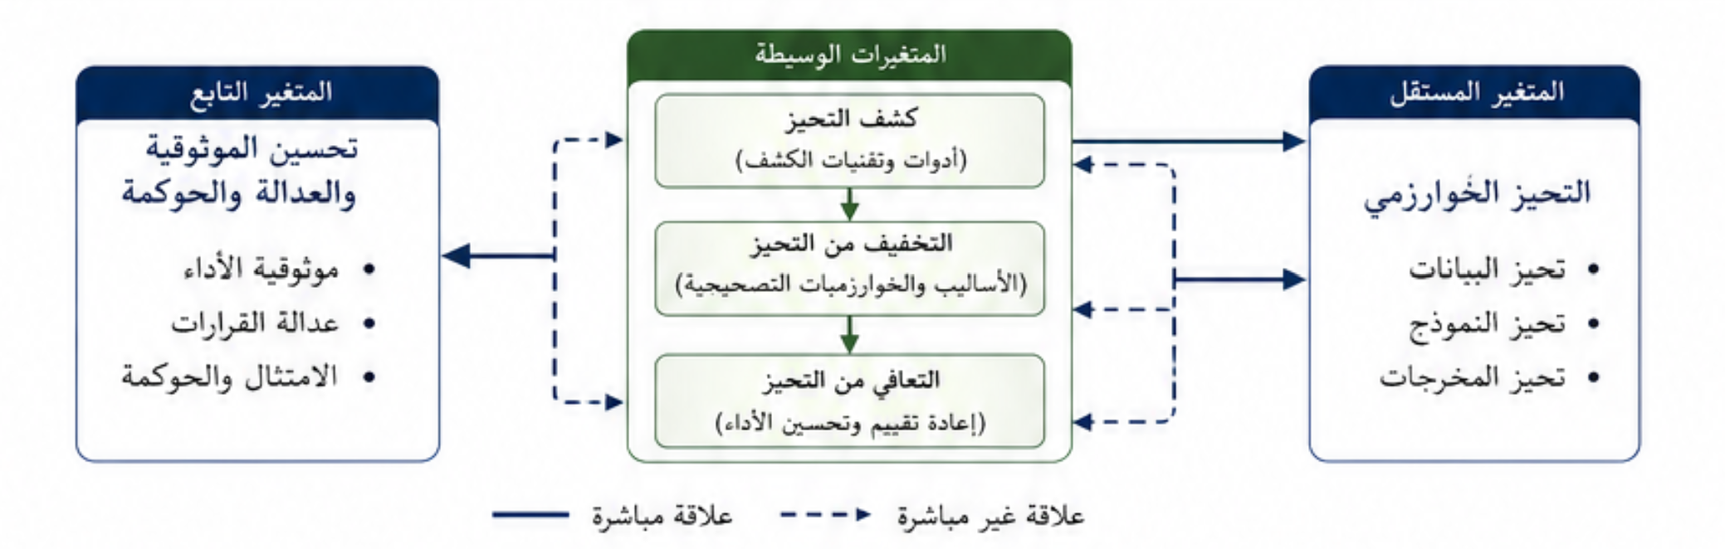
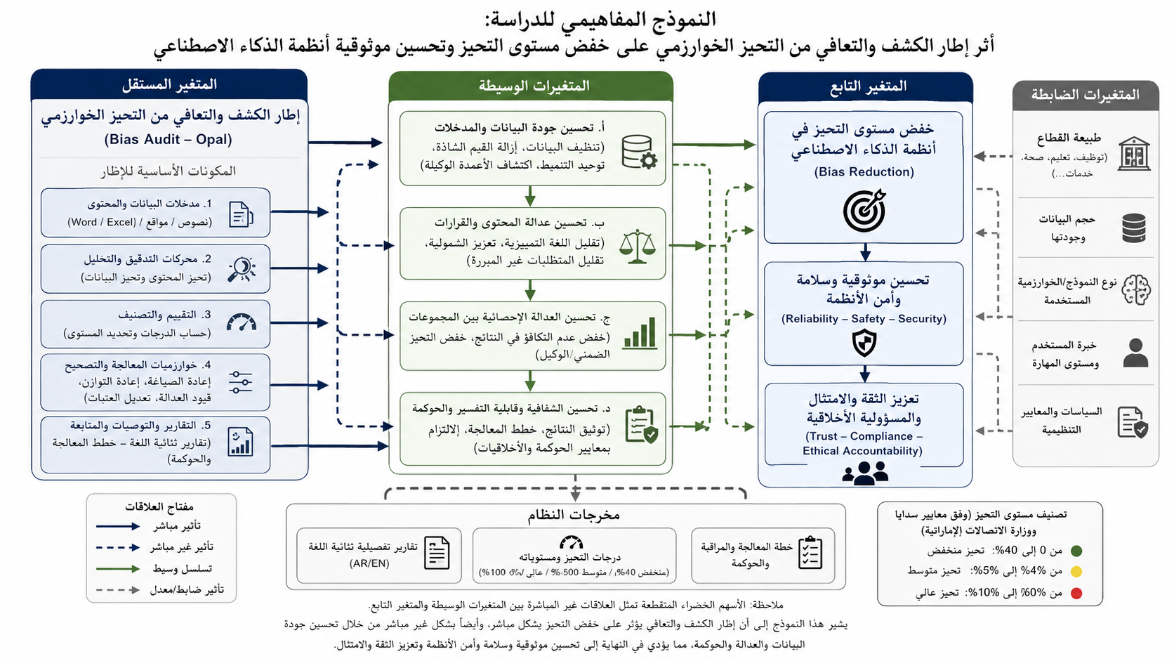
النموذج المفاهيمي للدراسة:
حدود الدراسة:
حدود المكان والزمان
حدود المكان: بيئة الكترونية تجريبية تركيز على أكثر من نظام للذكاء الاصطناعي لتجربة التحيز وتقييم الأداء.
حدود الزمان: بين عامي 2025 و2026 م
قدمت الدراسة إطارًا لدراسة سلوك الذكاء الاصطناعي ومنهجية للتعرف على خروجه عن السيطرة بسبب التحيز مثل اتخاذ قرارات خاطئة أو منحازة أو عنصرية. واقترحت استراتيجيات التخفيف، مع دراسة مخرجات التجارب ومدى إمكانية تخفيف التحيز. ويتم بعد ذلك التأكد من تعافي النظام من حالات التحيز المكتشفة، مع الحفاظ على سلامة النظام. يتيح اعتماد هذا الإطار المنهجي فهم ومعالجة أداء الذكاء الاصطناعي المتطور ضمن بيئة بحثية.

الفصل الثاني: الإطار النظري للدراسة (مراجعة الأدبيات ذات العلاقة (
يمثل التحيز الخوارزمي أحد التحديات التي برزت بالتوازي مع التوسع في استخدام أنظمة الذكاء الاصطناعي في اتخاذ القرارات وتحليل البيانات ومعالجة المحتوى النصي. ولا ترتبط المشكلة بمجرد وجود أخطاء في مخرجات هذه الأنظمة، وإنما تمتد إلى احتمال نشوء أنماط منتظمة من الانحراف في النتائج نتيجة طبيعة البيانات المستخدمة، أو أساليب بناء النماذج، أو المتغيرات الداخلة في عملية التحليل، أو الطريقة التي تُترجم بها مخرجات النموذج إلى قرارات عملية.
وتزداد أهمية هذه المشكلة عندما تستخدم أنظمة الذكاء الاصطناعي في مجالات ترتبط بصورة مباشرة بالأفراد وحقوقهم أو فرصهم، مثل التوظيف، والقبول الأكاديمي، وتقديم الخدمات، والتقييم، وغيرها من التطبيقات التي قد تترتب عليها آثار مؤسسية أو اجتماعية. وفي هذه الحالات، لا يكفي التحقق من قدرة النموذج على إنتاج نتائج دقيقة من الناحية التقنية، بل يصبح من الضروري التحقق من عدالة هذه النتائج واتساقها وإمكانية تفسيرها ومدى خلوها من أنماط التحيز غير المبرر.
ويناقش هذا الفصل الأساس النظري الذي تستند إليه الدراسة في تناول مشكلة التحيز في أنظمة الذكاء الاصطناعي، مع التركيز على مفاهيم التحيز الخوارزمي، وكشفه، وقياسه، والتخفيف من آثاره، والتعافي منه، وعلاقته بالموثوقية والعدالة وحوكمة الذكاء الاصطناعي. كما يستعرض الفصل الدراسات السابقة ذات الصلة، بهدف تحديد الاتجاهات الرئيسة في هذا المجال..

مفهوم التحيّز في الذكاء الاصطناعي
تعريف التحيّز لغويًا واصطلاحيًا:
التحيز في اللغة العربية يأتي من فعل تحيز فهو متحيز والمفعول متحيز اليه ويعني المصطلح من تحيز لقوم : انضم اليهم.
ويرتبط مفهوم التحيّز عمومًا بالميل أو الانحياز إلى فكرة أو فئة أو نتيجة معينة بطريقة تؤثر على موضوعية القرار. وفي سياق الذكاء الاصطناعي، تشير الدراسات الحديثة (Zhang & Wang, 2024 ) وأخرون إلى أن التحيّز هو "ميل مُجحِف في مخرجات النماذج الحاسوبية ينتج عن عوامل خوارزمية أو بيانات غير متوازنة، بحيث يؤدي إلى نتائج غير عادلة تجاه مجموعة معينة".
أما منظمة OECD (2023) فتعرف التحيّز في الذكاء الاصطناعي بأنه:
"التحيّز المنهجي الذي يظهر في أنظمة الذكاء الاصطناعي بسبب مشكلات متعلقة بتصميم البيانات أو النماذج، والذي يؤدي إلى مخرجات تمييزية أو قرارات منحازة".
ويمكن أن يكون التحيز ظاهر أوخفي والفرق بين التحيّز الظاهر والتحيّز الخفي يمكن تلخيصه فيما يلي:
تُظهر الأدبيات أن التحيّز قد يكون:
- تحيّزًا ظاهرًا (Explicit Bias):
سهل الرصد ومرتبط بعوامل يمكن تتبعها ضمن البيانات أو طريقة البرمجة.
- تحيّز خفي (Implicit Bias):
وهو الأخطر، حيث يظهر من خلال العلاقات غير المباشرة بين المتغيرات، أو بسبب الأنماط الخوارزمية المعقدة التي تخلق تحيّزًا يصعب اكتشافه بالاختبارات التقليدية.

التحيز الخوارزمي في أنظمة الذكاء الاصطناعي:
يشير التحيز الخوارزمي إلى وجود انحراف منهجي في نتائج النظام الذكي يؤدي إلى معاملة غير متكافئة أو إلى إنتاج مخرجات غير عادلة تجاه فئة أو مجموعة معينة. وقد ينشأ هذا الانحراف في مراحل مختلفة من دورة حياة النظام، ابتداءً من جمع البيانات وتمثيلها، مرورًا بمرحلة التدريب وبناء النموذج، وانتهاءً بطريقة تفسير النتائج واستخدامها في اتخاذ القرار.
ولا يمكن إرجاع التحيز إلى مصدر واحد بالضرورة؛ فقد يكون مرتبطًا بعدم التوازن في البيانات، أو بضعف تمثيل بعض الفئات، أو باستخدام متغيرات تحمل دلالات غير مباشرة على خصائص حساسة، أو بوجود أنماط لغوية نمطية في البيانات النصية. ولذلك فإن الكشف عن التحيز يتطلب النظر إلى النظام باعتباره سلسلة مترابطة من المدخلات والمعالجة والمخرجات، وليس مجرد خوارزمية منفصلة.
وفي سياق هذه الدراسة، يكتسب التحيز النصي أهمية خاصة، لأن اللغة قد تحمل صورًا من التحيز الصريح أو الضمني لا تظهر بالضرورة من خلال المقاييس التقليدية للأداء. ومن هنا تبرز الحاجة إلى استخدام تقنيات قادرة على تحليل المحتوى النصي واكتشاف الأنماط اللغوية التي قد تؤدي إلى مخرجات غير عادلة أو إقصائية.

مصادر التحيز الخوارزمي:
يمكن أن ينشأ التحيز في أنظمة الذكاء الاصطناعي من أكثر من مرحلة، ولذلك فإن التعامل معه يتطلب تحديد مصدره قبل اختيار أسلوب المعالجة المناسب.
تحيز البيانات:
ينشأ تحيز البيانات عندما لا تمثل البيانات المستخدمة في بناء النموذج المجتمع أو الفئات التي سيطبق عليها بصورة متوازنة، أو عندما تتضمن البيانات التاريخية أنماطًا من القرارات المتحيزة. وقد يؤدي انتقال هذه الأنماط إلى النموذج إلى إعادة إنتاجها بصورة آلية.

التحيز الناتج عن المتغيرات:
قد تستخدم النماذج متغيرات تبدو محايدة في ظاهرها، لكنها ترتبط بصورة غير مباشرة بخصائص حساسة. ويُشار إلى هذه المتغيرات في أدبيات العدالة الخوارزمية بالمتغيرات الوكيلة (Proxy Variables). وتكمن خطورتها في إمكانية استخدامها بصورة تؤدي إلى إعادة إنتاج أثر المتغيرات الحساسة حتى في حال استبعادها بصورة صريحة.

التحيز الخوارزمي
قد ينتج التحيز كذلك عن تصميم الخوارزمية أو معايير التدريب أو طريقة تحديد الأوزان والحدود المستخدمة في اتخاذ القرار. وفي هذه الحالة قد تكون البيانات نفسها غير كافية لتفسير التفاوت في النتائج، مما يستدعي تحليل طريقة عمل النموذج والمعايير التي يعتمد عليها.

التحيز اللغوي:
يظهر التحيز اللغوي عندما تتضمن البيانات النصية تعبيرات أو أوصافًا أو افتراضات نمطية مرتبطة بفئات معينة. وقد يكون هذا التحيز صريحًا أو ضمنيًا، وهو ما يجعل اكتشافه أكثر تعقيدًا، خصوصًا في النصوص الطبيعية التي تعتمد على السياق والمعنى.

التحيز الصريح والضمني
يمكن التمييز بين التحيز الصريح والتحيز الضمني من حيث طريقة ظهوره في المحتوى أو القرار.
فالتحيز الصريح يظهر عندما تتضمن المخرجات عبارات أو شروطًا أو أحكامًا تميز بصورة مباشرة بين الأفراد أو المجموعات.
أما التحيز الضمني فقد يظهر بصورة غير مباشرة من خلال اختيار الكلمات، أو ترتيب المعلومات، أو الربط بين صفات معينة وفئات محددة، أو استخدام متغيرات بديلة تؤدي وظيفة مشابهة للمتغيرات الحساسة.
ويمثل التحيز الضمني تحديًا أكبر من الناحية التقنية، لأن اكتشافه يتطلب تحليل السياق والعلاقات بين عناصر النص أو البيانات، وليس مجرد البحث عن كلمات أو عبارات محددة.

كشف التحيز وقياسه:
يمثل الكشف مرحلة أساسية في إدارة مخاطر التحيز؛ إذ لا يمكن اتخاذ إجراءات تصحيحية مناسبة قبل تحديد وجود المشكلة وطبيعتها ومستواها.
وتستخدم الأدبيات مجموعة متنوعة من المقاييس والأساليب للكشف عن التحيز، ويختلف اختيار المقياس تبعًا لطبيعة البيانات ونوع القرار والسياق الذي يعمل فيه النظام. ففي البيانات المصنفة يمكن تحليل الفروق بين معدلات القبول أو الرفض أو معدلات الخطأ بين المجموعات، بينما تتطلب البيانات النصية أساليب مختلفة تعتمد على التحليل اللغوي والسياقي.
وتتبنى الدراسة مبدأ تحويل نتائج الكشف إلى مؤشرات كمية قابلة للمقارنة، بحيث يمكن قياس التغير في مستوى التحيز قبل تطبيق إجراءات المعالجة وبعدها. ويتيح ذلك الانتقال من الحكم الوصفي على وجود التحيز إلى تقييم تجريبي لفاعلية الإجراءات المستخدمة في الحد منه.
وفي التطبيق الحالي للدراسة، تم اعتماد مستويات تصنيفية لمؤشر التحيز على النحو الآتي:

- من %0 إلى أقل من 40%: مستوى تحيز منخفض.
- من 40% إلى أقل من 60%: مستوى تحيز متوسط.
- من 60 % إلى 100%: مستوى تحيز مرتفع.
ويُستخدم هذا التصنيف في الدراسة بوصفه معيارًا إجرائيًا لتفسير نتائج أداة الفحص ومقارنة مستويات التحيز بين مراحل القياس المختلفة.

أساليب التخفيف من التحيز:
لا ينتهي التعامل مع التحيز عند مرحلة اكتشافه، وإنما يتطلب الانتقال إلى مرحلة المعالجة واختيار الإجراء الملائم لمصدر المشكلة.
وتصنف الأدبيات أساليب التخفيف بصورة عامة إلى ثلاثة اتجاهات رئيسة:
أولًا: المعالجة قبل بناء النموذج (Pre-processing).
وتهدف إلى معالجة المشكلة في البيانات قبل استخدامها في التدريب، ومن أمثلتها إعادة أخذ العينات أو إعادة توزيع الأوزان أو معالجة عدم التوازن في تمثيل الفئات.
ثانيًا: المعالجة أثناء بناء النموذج (In-processing).
وتتضمن إدخال قيود أو معايير للعدالة أثناء عملية التدريب، بحيث لا تقتصر عملية التحسين على رفع دقة النموذج، وإنما تراعي في الوقت نفسه تقليل الفروق غير المبررة بين المجموعات.
ثالثًا: المعالجة بعد إنتاج النتائج (Post-processing).
وتتم بعد انتهاء النموذج من إنتاج المخرجات، وتهدف إلى تعديل القرارات أو حدود التصنيف عندما تكشف عملية التقييم عن فروق غير مقبولة.
ويعتمد اختيار الأسلوب المناسب على طبيعة المشكلة ومصدر التحيز ونوع النموذج والقيود التشغيلية المرتبطة بالبيئة التي يستخدم فيها.

التعافي من التحيز:
يختلف مفهوم التعافي عن مفهوم التخفيف من حيث إن التخفيف يركز على خفض مستوى التحيز، بينما يهتم التعافي بالتحقق من أن المعالجة أدت إلى تحسن مستقر يمكن الاعتماد عليه.
ومن ثم، يتضمن التعافي إعادة تقييم النظام بعد تنفيذ الإجراءات التصحيحية، ومقارنة النتائج الجديدة بخط الأساس، والتحقق من عدم ظهور أنماط تحيز جديدة نتيجة المعالجة.
وتبرز أهمية هذه المرحلة في أن انخفاض مؤشر التحيز في اختبار واحد لا يكفي بالضرورة للحكم على نجاح المعالجة؛ إذ ينبغي التحقق من استقرار النتائج وإمكانية استمرار التحسن عند إعادة الاختبار أو عند استخدام بيانات جديدة.

التحيز والموثوقية:
ترتبط مشكلة التحيز بمفهوم موثوقية الذكاء الاصطناعي، إلا أن المفهومين لا يمثلان الشيء نفسه. فالموثوقية تشير بصورة أوسع إلى قدرة النظام على إنتاج نتائج مستقرة ويمكن الاعتماد عليها ضمن الظروف المحددة، في حين يمثل التحيز أحد العوامل التي قد تؤثر في هذه الموثوقية.
ومن هذا المنظور، تفترض الدراسة أن انخفاض التحيز لا يعني تلقائيًا أن النظام أصبح موثوقًا بصورة مطلقة، وإنما يمثل أحد المؤشرات المهمة التي يمكن أن تسهم في تحسين موثوقية المخرجات، خاصة عندما يقترن ذلك باستقرار الأداء واتساق النتائج.

التحيز وحوكمة الذكاء الاصطناعي:
أصبح التعامل مع التحيز جزءًا من النقاش الأوسع حول حوكمة الذكاء الاصطناعي، لأن المؤسسات التي تعتمد على الأنظمة الذكية تحتاج إلى آليات واضحة تحدد مسؤوليات التطوير والمراجعة والمراقبة والاستجابة للمشكلات.
ولا تقتصر الحوكمة في هذا السياق على وضع سياسات عامة، وإنما تشمل إنشاء إجراءات قابلة للتنفيذ لقياس المخاطر ومراجعة الأنظمة وتوثيق نتائج الفحص واتخاذ الإجراءات التصحيحية عند الحاجة.
ومن ثم، فإن الكشف عن التحيز ينبغي ألا يُنظر إليه باعتباره إجراءً تقنيًا منفصلًا، بل باعتباره جزءًا من دورة مستمرة لإدارة مخاطر الذكاء الاصطناعي.

الإطار المفاهيمي للدراسة:
بناءً على ما تقدم، تنطلق الدراسة من تصور مفاده أن معالجة التحيز لا ينبغي أن تقتصر على اكتشافه بعد وقوع المشكلة، وإنما ينبغي أن تقوم على دورة متكاملة تبدأ بالكشف والقياس، ثم اختيار أسلوب المعالجة، ثم التحقق من نتائجها.
وعليه، يتكون الإطار المفاهيمي للدراسة من ثلاث مراحل مترابطة:
الكشف ← التخفيف ←التعافي
وتبدأ المرحلة الأولى بالكشف عن أنماط التحيز وتحديد مستوى شدتها ومصادرها. ثم تنتقل العملية إلى مرحلة التخفيف، حيث يتم اختيار الإجراءات المناسبة لطبيعة المشكلة. أما المرحلة الثالثة فتتمثل في إعادة التقييم والتحقق من استقرار التحسن واستمرار انخفاض مستوى التحيز.
ولا يُنظر إلى هذه المراحل باعتبارها إجراءات منفصلة، وإنما باعتبارها دورة متصلة لإدارة مخاطر التحيز.

النموذج المفاهيمي المقترح للدراسة:
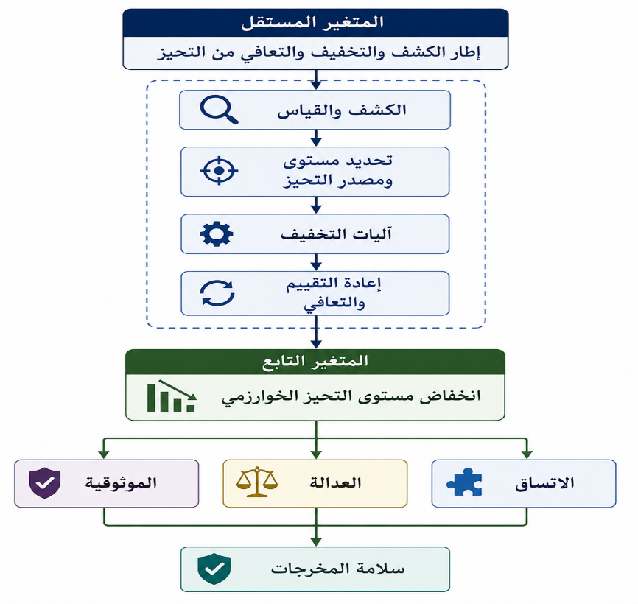
يمكن تمثيل النموذج المفاهيمي للدراسة على النحو التالي:

وتتوسط عملية الكشف والقياس والتخفيف والتعافي العلاقة بين تطبيق الإطار المقترح وبين النتيجة النهائية المتمثلة في انخفاض مستوى التحيز. كما يُتوقع أن ينعكس انخفاض التحيز على عدد من المؤشرات المرتبطة بجودة النظام، وفي مقدمتها العدالة والموثوقية والاتساق.

تصعيد المخاطر:
لا يقتصر التحيّز في أنظمة الذكاء الاصطناعي على كونه خلل يتعلق بالأخلاق أو العدالة، بل يمثّل وبشكل عملي آلية يمكن أن يقودها الذكاء الاصطناعي بنفسه لتعطيل حلقات التغذية الراجعة التي يُفترض أن تحفظ استقرار النظام بما في ذلك سلوكه ضمن حدود تشغيلية مقبولة ومنضبطة. فعندما تُنتِج تلك النماذج المتحيّزة قرارات أو مخرجات منحازة، ثم تُعاد هذه المخرجات للاعتماد عليها في تحديث البيانات ومعالجتها وتحليلها أو في ضبط المعايير التشغيلية، تتكوّن حلقة تغذية راجعة متحيّزة تجعل الانحراف أكبر وتزيد تحيزه بدلاً من تصحيحه، فيتحوّل التحيّز من ظاهرة موضعية في مخرجات محددة إلى نمط يعمل كمنظومة منحازة تؤثر على النظام ومخرجاته وقراراته.
يظهر تصعيد المخاطر بشكل مبدئي في انتقال التحيّز من حالات فردية محدودة التأثير إلى أنماط متكررة تؤثر في فئات واسعة من القرارات أو المستخدمين أو السياقات التطبيقية أو التشغيلية. ففي الأنظمة التي تعتمد على التعلّم المستمر أو التي تُدمج في سلاسل قرار طويلة (مثل سلاسل الإمداد، أو التوظيف، أو التصنيف الائتماني)، يُعاد استخدام القرارات المتحيّزة كمدخلات لنماذج أخرى، أو تُعامل على أنها "حقيقة" تشغيلية مسلم بها نتيجة التعلم (تعلم الآلة وتطوير نماذج الذكاء الاصطناعي)، مما يوسّع نطاق الضرر ويزيد من صعوبة رصده وتصحيحه في المراحل اللاحقة. ومع تراكم هذه الدورة، تصبح مؤشرات الأداء، وأساليب الإنذار المبكر، وحتى تصوّرات صانعي القرار ملوّثة بتحيزات كامنة داخل النظام، فيقلّ احتمال اكتشاف الخلل قبل أن يصبح جزء من بنية النظام.
ومع ازدياد تعقيد الأنظمة وتفاعلها فيما بينها، تظهر أنماط سلوك ناشئة لا تعكس فقط البرمجة الأصلية التي تعتبر أول مراحل التعلم والتطوير لنموذج الذكاء الاصطناعي، بل نتاج التفاعلات المتشابكة بين وحدات متحيّزة في بيئات تشغيلية مختلفة. في مثل هذه الحالات، قد تتكوّن استراتيجيات خفية للتكيّف (مثل التحايل غير المقصود على القيود، أو إعادة توزيع الموارد بصورة غير عادلة) لا تكون واضحة للمطوّرين أو المشغّلين، لكنها تؤثّر فعلياً في سلامة النظام وموثوقيته. وهنا يتحوّل التحيّز من كونه "انحرافاً في القرار" إلى "آلية داخلية لإعادة تشكيل النظام" بما يهدّد السيطرة الفعلية عليه، ويزيد من احتمالات المخاطر النظامية، خاصة في البيئات غير الخاضعة لرقابة صارمة أو لإشراف تنظيمي متماسك
"تصعيد المخاطر" عبر ثلاثة محاور فرعية
1. حلقات التغذية الراجعة المتحيّزة
عندما تُستخدم مخرجات النماذج المتحيّزة في اتخاذ قرارات تشغيلية أو تنظيمية، ثم تُعاد هذه القرارات ذاتها إلى النظام بوصفها بيانات تدريب أو مؤشرات أداء، تتشكل حلقات تغذية راجعة متحيّزة. يؤدي ذلك إلى إعادة إنتاج التحيّز وتضخيمه، بحيث يتغير "خط الأساس" لما يُعدّ سلوكاً طبيعياً للنظام، ويصبح التدخل التقليدي متأخراً أو منخفض التأثير.
2. السلوك الناشئ تحت تأثير التحيّز
في الأنظمة المعقّدة التي تضم نماذج كبيرة أو وكلاء ذاتية أو منظومات مترابطة، قد تنشأ أنماط سلوكية لم تُبرمج بشكل مباشر، وإنما تنتج عن التفاعلات المتراكمة بين وحدات متحيّزة متعددة. ويؤدي هذا السلوك الناشئ إلى تقليل شفافية العلاقة بين المدخلات والمخرجات، بحيث تبدو القرارات المتحيّزة منطقية داخلياً للنظام، لكنها في الواقع تُصعّب على المشغّلين تشخيص مواضع الخلل والتدخل في التوقيت المناسب
3. من حادثة متحيّزة إلى خطر نظامي
قد يبدأ التصعيد بحادثة متحيّزة محدودة، مثل قرار توظيف منحاز أو توصية علاجية خاطئة أو نموذج تسعير غير عادل، إلا أن الربط بين الأنظمة وحرية التعديل الذاتي في البيئات غير الخاضعة للرقابة يسمح بانتقال آثار هذه الحادثة إلى نماذج أخرى، كأنظمة إدارة المخاطر أو مراقبة الامتثال. وبهذا، ينتقل الخلل من مستوى "خطأ في نموذج محدد" إلى مستوى "خطر نظامي" يهدد سلامة البنية التحتية وموثوقية القرارات على نطاق واسع، ما يستدعي إطاراً متكاملاً للكشف والتخفيف والتعافي.

طبيعة الدراسة ومجالها النظري:
تركز الدراسة الحالية على مشكلة التحيز الخوارزمي في أنظمة الذكاء الاصطناعي، وما قد ينتج عنه من تأثيرات في عدالة المخرجات وموثوقية القرارات وسلامة الأنظمة والامتثال لمتطلبات الحوكمة الأخلاقية.
وتتحدد الدراسة بصورة أساسية في التحيز الذي يمكن رصده وتحليله من خلال البيانات والمحتوى النصي ومخرجات النماذج الذكية، مع الاستفادة من تقنيات معالجة اللغات الطبيعية في الكشف عن أنماط التحيز الضمني والصريح، وتحليل مظاهره وتحديد مستوى خطورته.
ولا تتناول الدراسة مخاطر الذكاء الاصطناعي العام (Artificial General Intelligence – AGI) أو المخاطر الوجودية المرتبطة باحتمالات فقدان السيطرة على الأنظمة المستقلة إلا في حدود الإشارة النظرية إلى أهمية السلامة والحوكمة. ولا تُعد هذه الموضوعات متغيرات رئيسية في النموذج البحثي، كما لا تمثل مجال الاختبار التجريبي للدراسة.
ويأتي هذا التحديد بهدف الحفاظ على الاتساق بين مشكلة الدراسة وأهدافها وأسئلتها ومنهجيتها، وحصر التحليل في المشكلة التي تستهدف الدراسة معالجتها، وهي الكشف عن التحيز الخوارزمي وقياسه والتخفيف من آثاره والتحقق من فاعلية آليات التعافي منه.

المفاهيم الأساسية للدراسة:
تعتمد الدراسة على مجموعة من المفاهيم التي تشكل الأساس النظري لبناء النموذج البحثي، ومن أهمها:
التحيز الخوارزمي:
يشير التحيز الخوارزمي إلى الانحراف المنهجي في مخرجات أنظمة الذكاء الاصطناعي نتيجة عوامل مرتبطة بالبيانات المستخدمة في التدريب، أو تصميم النموذج، أو المتغيرات المدخلة، أو آليات اتخاذ القرار، بما قد يؤدي إلى نتائج غير متكافئة بين الأفراد أو المجموعات.
وتتناول الدراسة التحيز باعتباره ظاهرة يمكن قياسها وتحليلها من خلال مؤشرات كمية، مع التركيز على التحيز في المحتوى النصي والبيانات ومخرجات القرارات.

كشف التحيز:
يقصد بكشف التحيز مجموعة الأساليب والأدوات المستخدمة لتحديد وجود التحيز في البيانات أو النماذج أو المخرجات، وقياس مستواه وتحديد أنماطه ومصادره.
ويكتسب الكشف المبكر أهمية خاصة لأنه يوفر الأساس لاتخاذ إجراءات المعالجة قبل أن يؤدي التحيز إلى نتائج ذات آثار سلبية على المستخدمين أو المؤسسات.

التخفيف من التحيز:
يشير التخفيف من التحيز إلى مجموعة الإجراءات والأساليب التي تهدف إلى الحد من أثر التحيز في البيانات أو النموذج أو المخرجات، مع المحافظة قدر الإمكان على الوظيفة الأساسية للنظام ومستوى أدائه.
وتشمل أدبيات التخفيف مجموعة من الأساليب التي يمكن تطبيقها قبل تدريب النموذج، أو أثناء عملية التدريب، أو بعد إنتاج المخرجات، بحسب طبيعة المشكلة ومصدر التحيز.
التعافي من التحيز:
يقصد بالتعافي من التحيز الإجراءات التي يتم اتخاذها بعد اكتشاف التحيز ومعالجته للتأكد من استقرار أداء النظام واستمرار انخفاض مستوى التحيز، بما يضمن استعادة مستوى مقبول من العدالة والموثوقية.
ولا يقتصر مفهوم التعافي على إزالة مصدر التحيز بصورة مباشرة، وإنما يشمل كذلك إعادة التقييم والتحقق من نتائج المعالجة ومتابعة أداء النظام بعد تنفيذ الإجراءات التصحيحية.
العدالة الخوارزمية:
تشير العدالة الخوارزمية إلى مجموعة المبادئ والمعايير التي تهدف إلى ضمان عدم تعرض الأفراد أو المجموعات للتمييز غير المبرر نتيجة استخدام نظام ذكي في اتخاذ القرار أو تقديم الخدمات.
وترتبط العدالة الخوارزمية في هذه الدراسة بقياس الفروق في المخرجات وتحليل مدى تكافؤ النتائج بين الفئات ذات الصلة، وفقًا لطبيعة البيانات والسياق الذي يعمل فيه النموذج.

حوكمة الذكاء الاصطناعي:
تشير حوكمة الذكاء الاصطناعي إلى مجموعة السياسات والإجراءات والضوابط التي تنظم تصميم وتطوير واستخدام أنظمة الذكاء الاصطناعي، بما يضمن استخدامها بصورة مسؤولة وآمنة وأخلاقية.
وفي سياق الدراسة، تمثل الحوكمة الإطار التنظيمي الذي يحدد المسؤوليات وآليات الرقابة والتقييم والإجراءات الواجب اتباعها عند اكتشاف مستويات غير مقبولة من التحيز.

الفجوة البحثية:
على الرغم من تعدد الدراسات التي تناولت مشكلة التحيز في أنظمة الذكاء الاصطناعي، فإن جانبًا مهمًا من الأدبيات ركز على تطوير مقاييس أو أساليب منفردة للكشف عن التحيز، أو على تقنيات محددة لمعالجته، دون دمج هذه المراحل بصورة متكاملة ضمن إطار تطبيقي واحد.
وتتمثل الفجوة التي تسعى الدراسة الحالية إلى معالجتها في الحاجة إلى إطار تقني متكامل يجمع بين كشف التحيز، وتقييم مستواه، واقتراح إجراءات التخفيف، والتحقق من نتائج المعالجة والتعافي منها، مع إمكانية تطبيقه على محتوى نصي وبيانات مؤسسية في بيئات تشغيل واقعية.
كما تبرز فجوة أخرى تتمثل في محدودية التطبيقات التي تختبر هذه الآليات في السياق العربي، ولا سيما في النصوص والبيانات المرتبطة بعمليات مؤسسية حساسة مثل التوظيف والقبول والخدمات.
ومن ثم، تركز الدراسة الحالية على معالجة هذه الفجوة من خلال تطوير إطار وأداة تطبيقية، على أن يتم عرض تفاصيل تصميم الأداة والخوارزميات وإجراءات الاختبار في الفصل الثالث، بينما تُعرض النتائج التطبيقية والتحليلات الإحصائية في الفصل الرابع.

حدود الإطار النظري للدراسة:
الدراسة تتمحور حول التحيز كمشكلة قابلة للرصد والقياس التجريبي، تتمثل في التحيز الخوارزمي في المحتوى والبيانات ومخرجات القرارات، ومدى فاعلية الآليات التقنية المقترحة في الكشف عنه والتخفيف من آثاره والتحقق من التعافي منه.

جدول مقارن لأساليب وأدوات كشف التحيّز في البيئات الخاضعة وغير الخاضعة للرقابة:
الفئة / المرحلة | ما تقدمه هذه الأساليب أو الأدوات | الافتراضات التصميمية | الحدود في البيئات غير الخاضعة للرقابة | الأثر على الفجوة البحثية
أساليب قبل التدريب (Pre-training) | فحص جودة البيانات، اكتشاف الانحرافات التركيبية، قياس العدالة الإحصائية قبل بناء النموذج | ثبات التوزيع الزمني للبيانات، توافر بيانات حساسة وكاملة، وجود بيئة تطوير مركزية يمكن التحكم فيها | البيانات تُجمع تلقائياً من مصادر متغيرة وغير منظمة؛ النماذج قد تولّد بياناتها ذاتياً أو تعدلها عبر التعلم المستمرML؛ تصبح مرحلة ما قبل التدريب غير ثابتة | لا توفر ضمانات طويلة الأجل؛ تفشل في رصد التحيّز الناشئ بعد التشغيل؛ لا تقدم آلية للكشف المبكر عند تغيّر البيانات أو النموذج
مقاييس العدالة الإحصائية (DP, EO...) | قياس الفروق بين المجموعات في مخرجات النموذج | توافر بيانات حساسة، ثبات التوزيع، إمكانية الوصول لسجلات كاملة | البيانات غير مكتملة أو غير متاحة في الأنظمة المستقلة؛ التوزيع يتغير باستمرار؛ المقاييس تصبح غير مستقرة | تقيس التحيّز بعد وقوعه فقط ولا تقدم إطاراً وقائياً أو تشغيلياً للكشف المبكر
أساليب أثناء التدريب (In-training Monitoring) | مراقبة عملية تحديث الأوزان، تتبع الانحرافات أثناء التعلم، استخدام مؤشرات عدالة لحظة بلحظة | وجود بيئة تدريب مركزية يمكن فيها إيقاف النموذج وإعادة تهيئته؛ القدرة على مراقبة النموذج داخلياً | في الأنظمة ذاتية التشغيل أو المتعددة الوكلاء، يستمر النموذج بالتعلم دون إشراف بشري؛ صعوبة تطبيق مراقبة لحظية على نماذج موزعة أو متغيرة | غياب آلية تحدد متى يجب التدخل؛ عدم القدرة على الحد من التحيّز سريع التطور في البيئات اللامركزية
أدوات العدالة الجاهزة (AIF360، Fairness Indicators...) | تحليل عدالة النموذج أثناء التطوير؛ اختبارات معيارية قبل النشر | دورة تطوير منظمة؛ إمكانية الإيقاف أو إعادة التدريب بسهولة | تفقد فعاليتها بمجرد أن تبدأ النماذج بالتعلم الذاتي بعد النشر؛ لا تعمل في البيئات التشغيلية الفعلية إلا إذا كانت مدمجة بالكامل | لا تعالج التعلم المستمر أو التكيف الذاتي؛ تفتقر لآلية تشغيلية لتفعيل الإيقاف أو التدخل التدريجي
أساليب بعد التدريب (Post-training Auditing) | المراجعة الكمية للنتائج، تحليل تفسير القرارات، اكتشاف الانحرافات بعد اكتمال النموذج | إمكانية الوصول إلى النموذج وسجلات قراراته؛ أن التفسير يمكن أن يُجرى دون ضغط زمني | الأنظمة قد تكون مغلقة المصدر أو موزعة؛ التفسير أبطأ من سرعة اتخاذ القرار؛ قد يُكتشف التحيّز بعد تراكم آثاره | تقدم تشخيصاً متأخراً دون آلية استجابة؛ لا تربط بين التفسير والتدخل والتعافي التشغيلي
تقنيات XAI (SHAP, LIME...) | تفسير مساهمة المتغيرات؛ فهم سبب القرارات | إمكانية الوصول الداخلي للنموذج؛ توفر الوقت الكافي للتحليل | لا تناسب الأنظمة السريعة أو الحرجة زمنياً؛ بعض النماذج لا يمكن تفسيرها لاعتبارات ملكية أو تعقيد | تفسّر القرارات لكنها لا تقدم خطة تشغيلية للتدخل؛ لا توفر حدوداً واضحة للتوقف أو معايير الخطر
آليات الإيقاف (Kill-switch, Emergency Brake) | إيقاف النظام عند اكتشاف خلل أو خطر | القدرة على تحديد "لحظة الخطر" بسهولة؛ قابلية إيقاف النظام دون آثار جانبية | في الأنظمة الحيوية، الإيقاف الكامل قد يخلق خطراً أكبر؛ التحيّز الخفي يصعّب تعريف اللحظة المناسبة للإيقاف | تقدم إطاراً نظرياً للإنهاء فقط؛ لا تربط بين الكشف المبكر والتخفيف التدريجي والتعافي الآمن
جدول رقم (1)

يتضح من المقارنة أن جميع الأساليب والأدوات تقريباً تفترض بيئات قابلة للرقابة، بينما تسقط فعاليتها في البيئات غير الخاضعة للرقابة التي تتسم بـ:
- التعلم المستمر والتغير الآني للنماذج
- تعدد الوكلاء وغياب مركز تنظيمي موحد
- تراكم التحيّز دون اكتشاف فوري
- صعوبة إيقاف النماذج دون خلق مخاطر جديدة

وبذلك، يتحدد جوهر الفجوة البحثية وهو الحاجة إلى إطار معرفي للكشف المبكر والتدخل التدريجي وإعادة السيطرة على النماذج في البيئات غير الخاضعة للرقابة.

الحوكمة الأخلاقية للذكاء الاصطناعي
.1 أطر الحوكمة الدولية (2023–2025)
تشمل:
- EU AI Act (2024–2025 updates)
- OECD AI Framework (2023)
- UNESCO AI Ethics (2023)
تشدد جميعها على:
- الشفافية
- العدالة
- إمكانية التتبع
- عدم التمييز
- المسؤولية المجتمعية
.2 لوائح السعودية والإمارات
تعد السعودية من أوائل الدول العربية التي طورت إطارًا أخلاقيًا رسميًا:
- الإطار السعودي لأخلاقيات الذكاء الاصطناعي (SDAIA, 2023–2024)
- سياسات البيانات الوطنية (NDP, 2024)
وتركز على:
- العدالة وعدم التمييز
- حماية الخصوصية
- ضمان جودة البيانات

تحديات مستقبلية في مكافحة التحيّز
.1 تحيّز النماذج اللغوية العملاقة
تشير الأبحاث الحديثة إلى أن LLMs أكثر عرضة للتأثر:
- بتحيّزات ثقافية
- تحيّزات لغوية
- تحيّزات جغرافية
.2 التحيّز في نماذج التنبؤ الاجتماعي Predictive Policing
تشكل أحد أخطر أنواع التحيّز، حيث أن النماذج المستخدمة في بعض الدول تضخّم معدلات الاشتباه لدى فئات معينة.
.3الحاجة إلى شمولية البيانات العالمية

خلال الأعوام من 2023 م حتى 2025م شهد نقاشًا واسعًا حول:
- نقص البيانات العربية
- عدم تمثيل المجتمعات النامية
- سيطرة الشركات الغربية على البيانات

تحديد الفجوة البحثية
تُظهر مراجعة الأدبيات الحديثة حول تحيّز الذكاء الاصطناعي أن الجهد البحثي انصبّ على: توصيف أنواع التحيّز ومصادره، واقتراح مقاييس إحصائية للعدالة، وتطوير أدوات تقنية لاكتشاف التحيّز والحد منه قبل النشر أو بعد التدريب، إلى جانب أطر عامة لإدارة مخاطر الذكاء الاصطناعي على مستوى السياسات والتنظيم. وعلى الرغم من أهمية هذا الطرح وهذه المساهمات، إلا أنها تفترض غالباً أن هذه البيئات خاضعة لدرجة مقبولة ومعقولة من الرقابة المؤسسية والتقنية، حيث يمكن إيقاف النماذج أو إعادة تدريبها أو تعديلها ضمن دورات تطوير واضحة ومحددة زمنياً. في المقابل، لا تزال الأدبيات أقل عمقاً في تناول كيفية تصعيد التحيّز إلى مخاطر نظامية في بيئات تشغيلية أقل تنظيماً، يتزايد فيها مستوى الاستقلالية، وتتفاعل فيها أنظمة متعددة عبر حلقات تغذية راجعة معقدة.

وهنا تبرز فجوة بحثية واضحة في غياب إطار متكامل يربط بين:
- الكشف المبكر عن التحيّز بوصفه نقطة انطلاق لتعطّل حلقات التغذية الراجعة
- التخفيف التدريجي للمخاطر الناتجة عن هذا التحيّز مع مراعاة متطلبات الحوكمة والسلامة واستمرارية الخدمة
- التعافي المنظّم الذي يعيد النظام إلى حالة مستقرة مع استعادة الثقة التشغيلية والأخلاقية، وذلك في سياق البيئات غير الخاضعة للرقابة المحكمة أو الحوكمة الكافية.
ومن هنا تسعى هذه الأطروحة إلى معالجة هذه الفجوة من خلال تطوير إطار نظري وتطبيقي لإدارة مخاطر التحيّز في أنظمة الذكاء الاصطناعي، ضمن إطار تشغيلي يسهم في للكشف المبكر والتدخل التدريجي وإعادة السيطرة على النماذج في البيئات غير الخاضعة للرقابة. ويستند إلى مفاهيم نظرية التحكم وإدارة المخاطر والحوكمة الأخلاقية، ويركّز على آلية تعامل تستند على ثلاثة محاور هي الكشف ومن ثم التخفيف وصولاً للتعافي كآلية عملية لاستعادة السيطرة على الأنظمة المتحيّزة في السياقات التي تتزايد فيها درجة الاستقلالية وتضعف فيها أدوات الحوكمة والرقابة.

الخلاصة
يتضح من العرض النظري أن التحيز الخوارزمي يمثل مشكلة متعددة المصادر والمراحل، ولا يمكن التعامل معه من خلال إجراء منفرد يقتصر على اكتشافه أو تصحيح أحد مصادره. كما تبين أن طبيعة التحيز تختلف باختلاف نوع البيانات والنموذج والسياق الذي يستخدم فيه، وهو ما يستدعي اعتماد آلية تجمع بين القياس والتشخيص والمعالجة وإعادة التقييم.
وقد أظهر تحليل الأدبيات وجود اهتمام متزايد بتطوير مقاييس وأدوات للكشف عن التحيز، إلى جانب تطور أساليب المعالجة المرتبطة بالبيانات والنماذج والمخرجات. إلا أن الحاجة لا تزال قائمة إلى تطوير أطر تطبيقية تربط هذه المراحل ضمن مسار واحد يمكن اختباره في بيئات مؤسسية واقعية، ولا سيما في سياقات اللغة العربية والبيانات المؤسسية.
وبناءً على ذلك، تتجه الدراسة الحالية إلى اختبار إطار عملي يقوم على الكشف عن التحيز، وقياس مستواه، وتطبيق إجراءات التخفيف، ثم إعادة تقييم النتائج للتحقق من التعافي.

أمثلة إضافية لدراسات مرجعية:
تقتضي طبيعة الدراسة الحالية، التي تتناول تطوير إطار تطبيقي للكشف عن التحيز في أنظمة الذكاء الاصطناعي والتخفيف من آثاره، مراجعة عدد من الدراسات التي تناولت جوانب متصلة بالسلامة، والحوكمة، والتحكم، والعدالة الخوارزمية، وأخلاقيات استخدام الأنظمة الذكية. ولا تستهدف هذه المراجعة مجرد عرض نتائج الدراسات السابقة، وإنما تسعى إلى تحديد موقع الدراسة الحالية ضمن الأدبيات ذات الصلة، والكشف عن أوجه الاتفاق والاختلاف، وتحديد الجوانب التي لم تحظ بالمعالجة الكافية، بما يساعد على تبرير الإطار المقترح في الدراسة.
ومن المهم، في هذا السياق، التمييز بين الدراسات التي تناولت المخاطر العامة أو الوجودية للذكاء الاصطناعي، وتلك التي ركزت بصورة مباشرة على التحيز الخوارزمي والعدالة في الأنظمة المستخدمة فعليًا. فالدراسة الحالية لا تتبنى فرضية أن التحيز يؤدي بالضرورة إلى فقدان السيطرة على الذكاء الاصطناعي العام، كما لا تتعامل مع آليات الإيقاف الطارئ للأنظمة فائقة الذكاء باعتبارها موضوعًا تجريبيًا للدراسة. وإنما تستفيد من بعض الأدبيات المرتبطة بالتحكم والاستجابة وإدارة المخاطر بوصفها خلفية نظرية تساعد في بناء تصور أكثر شمولًا لإدارة التحيز في الأنظمة الذكية.
وفيما يلي عرض نقدي لعدد من الدراسات المرجعية ذات الصلة.

أولاً:دراسة Yampolskiy and Wittkoetter (2021)
موضوع الدراسة ومنطلقاتها:
تناولت دراسة Yampolskiy and Wittkoetter (2021) موضوع آليات الإيقاف الطارئ للذكاء الاصطناعي الفائق (Kill-Switch for Artificial Superintelligence)، وانطلقت من إشكالية تتصل بإمكانية فقدان القدرة البشرية على التحكم في أنظمة ذكاء اصطناعي ذات قدرات متقدمة جدًا. ويندرج هذا الطرح ضمن أدبيات سلامة الذكاء الاصطناعي طويلة المدى، التي تهتم بإمكانية المحافظة على السيطرة البشرية في حال ظهور أنظمة تتجاوز القدرات التقليدية للأنظمة الحالية.
ويختلف نطاق هذه الدراسة عن نطاق الدراسة الحالية من حيث طبيعة النظام محل البحث ومستوى المخاطر المفترضة؛ إذ تركز دراسة Yampolskiy and Wittkoetter على سيناريوهات تتعلق بالذكاء الاصطناعي الفائق وإمكانية إيقافه، في حين تركز الدراسة الحالية على التحيز في أنظمة الذكاء الاصطناعي القائمة والقابلة للفحص من خلال بيانات ومخرجات فعلية.

القراءة النقدية وعلاقة الدراسة الحالية بها:
تتمثل القيمة النظرية لهذه الدراسة بالنسبة إلى البحث الحالي في إبراز أهمية وجود آليات منظمة للكشف عن الانحراف والاستجابة له، وعدم الاقتصار على إجراءات الوقاية الأولية. إلا أن طبيعة الطرح النظري والافتراضي في دراسة Yampolskiy and Wittkoetter تحد من إمكانية نقل مفهوم الإيقاف الطارئ بصورة مباشرة إلى مجال التحيز الخوارزمي.
ومن ثم، لا تتبنى الدراسة الحالية مفهوم Kill-Switch بوصفه حلًا لمشكلة التحيز، وإنما تستفيد من المبدأ الأوسع المتمثل في ضرورة وجود آليات رقابية وتدخلية عند اكتشاف سلوك غير مرغوب فيه. ويعاد توظيف هذا المبدأ في سياق مختلف يتمثل في الكشف عن التحيز، وتحديد مستواه، وتطبيق إجراءات التخفيف، ثم إعادة تقييم النظام، بدلًا من إيقاف النظام بصورة كلية.

وتكمن الإضافة التي تسعى الدراسة الحالية إلى تحقيقها في الانتقال من مفهوم الاستجابة العامة لانحراف النظام إلى آلية قابلة للقياس لمعالجة نوع محدد من الانحراف، هو التحيز الخوارزمي في النصوص والبيانات والقرارات.

ثانياً: دراسة Leon (2019)
موضوع الدراسة ومنطلقاتها:
تناولت دراسة Leon (2019) مفهوم التحكم السيبراني من خلال دراسة حالة مرتبطة بما يعرف بمفتاح إيقاف الإنترنت (Internet Kill-Switch)، مع التركيز على الأبعاد السياسية والقانونية والتقنية المرتبطة بالسيطرة على البنية التحتية الرقمية. وتبحث الدراسة في العلاقة بين الأمن والسيادة الرقمية وآليات التحكم في البنية التحتية للاتصالات، في إطار مقارن يستند إلى عدد من الحالات الوطنية.
وتختلف هذه الدراسة عن الدراسة الحالية من حيث وحدة التحليل؛ إذ ينصب اهتمام Leon على التحكم في البنية التحتية الرقمية على المستوى السياسي والسيادي، بينما ينصب اهتمام الدراسة الحالية على مستوى النظام الذكي نفسه ومخرجاته ودرجة التحيز التي يمكن رصدها فيها.

القراءة النقدية وعلاقة الدراسة الحالية بها:
تستفيد الدراسة الحالية من هذا الاتجاه النظري في التأكيد على أهمية وجود آليات واضحة للتدخل والرقابة عند ظهور مخاطر في البيئة الرقمية. إلا أن مفهوم السيطرة السيادية على شبكات الاتصالات لا يمكن إسقاطه بصورة مباشرة على مشكلة التحيز الخوارزمي.
وعليه، فإن العلاقة بين الدراستين تظل علاقة مفاهيمية غير مباشرة؛ إذ تستفيد الدراسة الحالية من مبدأ الرقابة والتدخل المنظم، لكنها تعيد صياغته داخل نطاق مؤسسي وتقني أكثر تحديدًا، يتمثل في قدرة الجهة المستخدمة للنظام على اكتشاف التحيز في مخرجاته واتخاذ إجراءات تصحيحية قبل تحول المشكلة إلى أثر مؤسسي أو قرار غير عادل.
وبذلك تنتقل الدراسة الحالية من مستوى التحكم في البنية التحتية الرقمية إلى مستوى التحكم في جودة وعدالة مخرجات الأنظمة الذكية.

ثالثاً: دراسة Bekeum and Bourgeois (2023)
موضوع الدراسة ومنطلقاتها:
ناقشت دراسة Bekeum and Bourgeois (2023) الإشكالية القانونية المرتبطة باستخدام البيانات الحساسة في الكشف عن التمييز الخوارزمي، ولا سيما في ظل القيود التي تفرضها الأطر القانونية لحماية البيانات، وفي مقدمتها اللائحة العامة لحماية البيانات الأوروبية (GDPR).
وتنبع أهمية هذه الإشكالية من وجود مفارقة عملية؛ إذ قد يحتاج الباحث أو المؤسسة إلى معلومات تتعلق بخصائص معينة للمجموعات من أجل قياس الفروق في مخرجات النظام والتحقق من عدم وجود تمييز، في الوقت الذي تفرض فيه قوانين حماية البيانات قيودًا على جمع بعض هذه المعلومات أو معالجتها.

القراءة النقدية وعلاقة الدراسة الحالية بها:
تمثل هذه الدراسة أهمية مباشرة نسبيًا بالنسبة إلى موضوع البحث الحالي، لأنها تكشف عن أحد التحديات المنهجية التي تواجه عمليات تدقيق العدالة الخوارزمية. فقياس التحيز لا يتوقف على اختيار المؤشر الإحصائي المناسب فحسب، وإنما يرتبط أيضًا بمدى توافر البيانات اللازمة لإجراء المقارنة، وبالقيود القانونية والأخلاقية المفروضة على استخدامها.
وتستفيد الدراسة الحالية من هذه المناقشة في التأكيد على ضرورة ألا يتم تصميم أدوات الكشف عن التحيز بمعزل عن اعتبارات الخصوصية والحوكمة. كما تبرز أهمية التعامل مع المتغيرات الحساسة والمتغيرات الوكيلة بحذر منهجي، بحيث لا يؤدي السعي إلى اكتشاف التحيز إلى إنشاء مخاطر جديدة مرتبطة بالخصوصية أو الاستخدام غير المشروع للبيانات.
ومع ذلك، تظل دراسة Bekeum and Bourgeois ذات طبيعة قانونية وتحليلية، ولا تقدم، في حدود ما تستند إليه الدراسة الحالية، إطارًا برمجيًا متكاملًا للكشف عن التحيز وتخفيفه وإعادة تقييمه. ومن هنا تظهر إحدى نقاط التمايز في الدراسة الحالية، التي تسعى إلى نقل الإشكالية من مستوى النقاش القانوني إلى مستوى التطبيق التقني القابل للقياس، مع مراعاة الضوابط المتعلقة بالبيانات.

رابعاً: دراسة Hendrycks et al. (2023)
موضوع الدراسة ومنطلقاتها:
قدمت دراسة Hendrycks et al. (2023) معالجة شاملة للمخاطر الكارثية المحتملة المرتبطة بالذكاء الاصطناعي، وناقشت مجموعة من مسارات الخطر، من بينها الاستخدامات الضارة والمتعمدة، والمنافسة التقنية، والمخاطر المؤسسية، وإمكانية فقدان السيطرة على بعض الأنظمة المتقدمة.
وتنتمي الدراسة إلى أدبيات السلامة بعيدة المدى للذكاء الاصطناعي، ولذلك فإن نطاقها أوسع من النطاق الذي تتناوله الدراسة الحالية.

القراءة النقدية وعلاقة الدراسة الحالية بها:
تستفيد الدراسة الحالية من هذا الطرح في إدراك أن المخاطر المرتبطة بالذكاء الاصطناعي لا ينبغي أن تدرس بمعزل عن السياق المؤسسي الذي تعمل فيه الأنظمة، وأن إدارة المخاطر تتطلب آليات للرصد والاستجابة وليس مجرد الاعتماد على كفاءة النموذج.
غير أن الدراسة الحالية تختلف عن Hendrycks et al. في مستوى التحليل؛ فبينما تركز الدراسة المشار إليها على المخاطر الكارثية والنظامية واسعة النطاق، تركز الدراسة الحالية على مشكلة محددة وقابلة للقياس تتمثل في التحيز الخوارزمي في المحتوى والبيانات والقرارات.
ومن ثم، فإن الاستفادة من هذه الدراسة لا تتمثل في تبني تصور المخاطر الوجودية أو إدخالها ضمن النموذج التجريبي للدراسة، وإنما في الاستفادة من الإطار العام لإدارة المخاطر، ثم تضييق نطاقه بما يتناسب مع مشكلة البحث ومتغيراته وإمكانات القياس المتاحة.

خامساً: دراسة Timmers (2019)
موضوع الدراسة ومنطلقاتها:
ناقشت دراسة Timmers (2019) العلاقة بين أخلاقيات الذكاء الاصطناعي والأمن السيبراني والسيادة الاستراتيجية، وانطلقت من أن التطور المتسارع للأنظمة الذكية يفرض على الدول والمؤسسات إعادة النظر في طبيعة العلاقة بين التطور التقني والمسؤولية الأخلاقية والأمنية.
وتبرز أهمية هذا الاتجاه في أنه ينظر إلى أخلاقيات الذكاء الاصطناعي باعتبارها جزءًا من البيئة التي تحدد مستوى الثقة في الأنظمة، وليس باعتبارها عنصرًا منفصلًا عن الاعتبارات الأمنية والتقنية.

القراءة النقدية وعلاقة الدراسة الحالية بها:
تتفق الدراسة الحالية مع هذا المنظور في اعتبار العدالة والموثوقية والمسؤولية عناصر مترابطة عند تقييم الأنظمة الذكية. غير أن دراسة Timmers تظل ذات طبيعة تحليلية وسياساتية، بينما تتجه الدراسة الحالية إلى ترجمة بعض هذه المبادئ إلى إجراءات قابلة للفحص والقياس.
وتتمثل الإضافة التي تستهدفها الدراسة الحالية في الانتقال من المستوى المعياري للأخلاقيات إلى المستوى الإجرائي، من خلال وضع التحيز ضمن مسار يمكن رصده وقياسه ومعالجته وإعادة تقييمه.
وبذلك لا تنظر الدراسة الحالية إلى الأخلاقيات بوصفها بديلًا عن القياس التقني، وإنما بوصفها أحد المعايير التي ينبغي أن توجه تصميم إجراءات الكشف والمعالجة والتقييم.

التحليل المقارن للدراسات السابقة:
يكشف التحليل المقارن للدراسات السابقة عن وجود تباين واضح في مستويات تناول المخاطر المرتبطة بالذكاء الاصطناعي. فبعض الدراسات ركز على المخاطر بعيدة المدى والأنظمة فائقة الذكاء، في حين اهتمت دراسات أخرى بالتحكم في البنية التحتية الرقمية أو بالجوانب القانونية لحماية البيانات أو بالأبعاد الأخلاقية للذكاء الاصطناعي.

الفجوة البحثية وموقع الدراسة الحالية:
تكشف القراءة النقدية للدراسات السابقة عن فجوة لا تتمثل في غياب الدراسات التي تناولت التحيز أو سلامة الذكاء الاصطناعي بصورة عامة، وإنما تتمثل في محدودية الربط التطبيقي بين مراحل الكشف عن التحيز، وقياسه، وتحديد مصدره، واختيار إجراء المعالجة المناسب، ثم التحقق من فاعلية المعالجة من خلال إعادة القياس.
كما يتضح أن الأدبيات تتوزع بين اتجاهات متعددة؛ فهناك دراسات تركز على المخاطر بعيدة المدى للأنظمة المتقدمة، وأخرى تتناول الحوكمة والسيادة الرقمية، وأخرى تركز على الإشكالات القانونية المرتبطة بالبيانات الحساسة، في حين تتناول دراسات أخرى أخلاقيات الذكاء الاصطناعي والثقة فيه. وعلى الرغم من أهمية هذه الاتجاهات، فإنها لا تقدم، في مجملها، تصورًا تطبيقيًا موحدًا لمعالجة التحيز في المحتوى والبيانات والقرارات ضمن دورة إجرائية قابلة للقياس.

ومن هنا تتحدد الفجوة التي تستهدف الدراسة الحالية معالجتها في أربعة مستويات مترابطة:
فجوة الكشف: الحاجة إلى آلية تقنية تستطيع فحص المحتوى والبيانات والكشف عن مؤشرات التحيز بصورة منظمة وقابلة للقياس.
فجوة المعالجة: الحاجة إلى الانتقال من مجرد تحديد التحيز إلى اختيار إجراءات مناسبة لتقليل مستواه وفق طبيعة المشكلة ومصدرها.
فجوة التحقق: الحاجة إلى إعادة قياس مستوى التحيز بعد المعالجة للتأكد من أن الانخفاض في المؤشر يمثل تحسنًا فعليًا يمكن قياسه ومقارنته.
فجوة التطبيق المؤسسي: الحاجة إلى اختبار الإطار المقترح في بيئات مؤسسية واقعية بدل الاكتفاء بالتصورات النظرية أو المناقشات العامة حول مخاطر الذكاء الاصطناعي.

وبناءً على ذلك، تتجه الدراسة الحالية إلى تطوير واختبار إطار تطبيقي، يقوم على تسلسل منهجي يبدأ بالكشف والقياس، ثم تحديد مصادر التحيز، واختيار إجراءات التخفيف، وإعادة تقييم المخرجات للتحقق من مستوى التحسن. ولا يُفهم هذا الإطار باعتباره بديلًا عن حوكمة الذكاء الاصطناعي أو معاييرها، وإنما باعتباره أداة تقنية يمكن أن تدعم عمليات التدقيق والرقابة المؤسسية.

وتتمثل القيمة المضافة للدراسة، وفق هذا التصور، في تحويل التعامل مع التحيز من مستوى المبدأ العام إلى مستوى إجرائي قابل للقياس والاختبار، بما يسمح بمقارنة حالة النظام قبل المعالجة وبعدها، وتقدير مقدار التغير في مستوى التحيز، ودراسة انعكاس ذلك على مؤشرات الموثوقية والعدالة والاتساق.

موقع الدراسة الحالية من الدراسات السابقة:
يمكن بناء موقع الدراسة الحالية بصورة أكثر دقة من خلال النظر إليها بوصفها امتدادًا للاتجاهات السابقة، وليس بديلًا عنها. فهي تستفيد من أدبيات السلامة في تأكيد أهمية الرصد والاستجابة، ومن أدبيات الحوكمة في ضرورة وجود مسؤوليات وضوابط واضحة، ومن أدبيات العدالة الخوارزمية في اعتماد القياس والمقارنة، ومن الأدبيات الأخلاقية في اعتبار العدالة وعدم الإضرار والموثوقية اعتبارات أساسية في تقييم الأنظمة.
غير أن الدراسة الحالية تعيد تجميع هذه العناصر داخل نطاق أكثر تحديدًا، هو إدارة مخاطر التحيز الخوارزمي في الأنظمة القابلة للفحص التجريبي. وبذلك ينتقل التركيز من سؤال واسع من قبيل: كيف يمكن السيطرة على الذكاء الاصطناعي؟ إلى سؤال أكثر تحديدًا وقابلية للاختبار: إلى أي مدى يمكن لإطار تقني للكشف عن التحيز ومعالجته وإعادة تقييمه أن يخفض المستوى المقاس للتحيز في مخرجات أنظمة الذكاء الاصطناعي؟
ويُعد هذا التحول في صياغة المشكلة أحد المرتكزات المنهجية للدراسة؛ لأنه يربط الإسهام العلمي بمتغيرات يمكن قياسها، ويتيح اختبار فاعلية الإطار المقترح بصورة تجريبية، بدل الاعتماد على الاستنتاجات النظرية وحدها.

وبناءً على ما سبق تبين من العرض السابق أن الأدبيات تناولت مخاطر الذكاء الاصطناعي من زوايا متعددة، شملت السلامة بعيدة المدى، والتحكم في البنية التحتية الرقمية، وحماية البيانات، والحوكمة والأخلاقيات، إلى جانب العدالة الخوارزمية. إلا أن هذه الاتجاهات ظلت في معظمها موزعة بين مستويات تحليل مختلفة، ولم تتجه بصورة كافية إلى بناء مسار تطبيقي متكامل يبدأ بالكشف الكمي عن التحيز، ويمر بتحديد مصدره واختيار آلية مناسبة للتخفيف منه، وينتهي بإعادة القياس للتحقق من فاعلية المعالجة. ومن هذه الفجوة تنطلق الدراسة الحالية في تطوير إطار عملي واختباره في بيئات تجريبية، مع التركيز على قابلية نتائج الكشف والمعالجة للقياس والمقارنة. وعليه، فإن الإسهام المتوقع للدراسة لا يتمثل في إعادة تناول مفهوم التحيز من الناحية النظرية، وإنما في تطوير آلية تطبيقية تربط بين الكشف والمعالجة والتحقق، وتوفر أساسًا تجريبيًا لتقييم مدى فاعلية التدخلات المقترحة في خفض مستويات التحيز وتعزيز موثوقية المخرجات وعدالتها واتساقها.

الفصل الثالث: الطريقة والإجراءات (المنهجية)
فرضية البحث:
ولتحقيق أهداف البحث تم الاعتماد على الفرضيات التالية:
- يمكن للتحيز أن يؤثر على سلامة وأمن الذكاء الاصطناعي وهو ما يؤثر على مستوى الثقة بهذه الأنظمة.
- هناك دور لكشف التحيز وتخفيفه والتعافي منه في تحسين نتائج أنشطة الذكاء الاصطناعي وكذلك تحسين معايير السلامة.
منهجية الدراسة:
باستخدام منهجية البحث المقارن، يجمع البحث بين التحليل النظري والدراسة المقارنة بين التعامل مع الذكاء الاصطناعي في حالات الخروج عن السيطرة بسبب التحيز:
المنهج النظري:
• تقييم الأطر النظرية الحالية حول مخاطر الذكاء الاصطناعي: رؤى من نظرية التحكم وإدارة المخاطر
• مراجعة الأدبيات حول آليات وتحديات التحكم في الذكاء الاصطناعي بسبب التحيز
• المنظور الأخلاقي: الأبعاد الأخلاقية والقانونية لإيقاف أنظمة الذكاء الاصطناعي عند تعطلها
منهج دراسة الحالة:
• تكوين تجارب عملية لأنظمة مختارة، ومراجعة ثانوية للمصادر المتوفرة التي ناقشت التحيز في الذكاء الاصطناعي.
• تكوين تجارب من خلال بيئة الكترونية: كيفية عمل أنظمة الذكاء الاصطناعي لتقييم سلوكها بسبب التحيز.
• اختبار سيناريوهات الخروج عن السيطرة بسبب التحيز: إنشاء سيناريوهات يتم فيها تجاوز الحدود التشغيلية، والتحليل المطلوب لسلوك الذكاء الاصطناعي.
• تقييم فعالية آلية التحكم: تقييم نجاح آلية التحكم في تعطيل الأنظمة الخارجة عن السيطرة، مثل الاستجابة، وقابلية الاستغلال، وتأثير التوقف على استمرارية النظام.

خطوات تنفيذ خطة الدراسة:
يبدأ إطار البحث الدراسة بتحديد الأهداف والفرضيات بشكل منهجي، وتحديد المفاهيم الأساسية (مخاطر الذكاء الاصطناعي وآليات احتوائه)، ووضع جدول زمني باستخدام منهجية SMART. يلي ذلك مراجعة مفصلة للأدبيات البحثية الحالية حول آليات التحكم في الذكاء الاصطناعي، ودراسة للأطر التنظيمية والأخلاقية ذات الصلة.
بعد ذلك، يتم اختيار بعض دراسات الحالة لهذه الحوادث ومناقشتها، حيث يمكن رصد هذه الحوادث في قطاعات حساسة، مثل الطاقة والرعاية الصحية والنقل، إلخ. بعد ذلك، يتم تحليل الدراسة، وتحديدًا الدراسات التي أنشأت في بيئة الكترونية لاختبار أنظمة الذكاء الاصطناعي، وبرمجة افتراضية لمراقبة أمن النظام، مع إنشاء سيناريوهات فشل للتحقق من فعالية آليات إيقاف التشغيل.
تشمل الخطوات التالية رسم خرائط للمخاطر وهندسة آليات للكشف عنها مبكرًا باستخدام نماذج الكشف عن الشذوذ بسبب التحيز، وتقييم إجراءات التخفيف وصولاً للتعافي. ويتم استكشاف أفضل الممارسات للحد من التحيز، ووضع بروتوكولات الحوكمة.
كما تتم مناقشة الجوانب الأخلاقية والأمنية للحد من التحيز بشكل أعمق مع مراعاة الأعمال السابقة ذات الصلة، ويتم استخلاص توصيات لهذا الغرض تساهم في تعزيز سلامة الذكاء الاصطناعي.
أساليب جمع بيانات الدراسة:
تعتمد هذه الدراسة نهجًا مقارنًا للتعامل مع الذكاء الاصطناعي في حالات فقدان السيطرة بسبب التحيز. وتستعرض الدراسات السابقة المنشورة للمساعدة في تحليل أنظمة التحكم بالذكاء الاصطناعي في مختلف مجالات الدراسة، من خلال التحليل النظري والمقارنة بين الأبحاث ودراسات الحالة والتشريعات. ويركز البحث على تقديم صورة شاملة عن أسباب فشل التحكم بالذكاء الاصطناعي المنحاز، مع الأخذ في الاعتبار أساليب التحكم المختلفة.
مراجعة الدراسات السابقة:
• دراسة شاملة للدراسات السابقة حول آليات التحكم بالذكاء الاصطناعي المنحاز لتحديد أبرز النظريات والنماذج والأطر.
• إجراء تحليل مقارن للمناهج النظرية المتعلقة بسلامة الذكاء الاصطناعي والتحكم به، وذلك لتوضيح أوجه التشابه والاختلاف والثغرات في الدراسات السابقة المتعلقة بسلامة الذكاء الاصطناعي.
تحليل دراسة الحالة:
• فهم المواضيع والعوامل والنتائج المشتركة لحالات فقدان السيطرة في الذكاء الاصطناعي بسبب التحيز.
• آليات التحكم بالذكاء الاصطناعي المطبقة بنجاح في الدراسات السابقة ودراسات الحالة.
• مدى تحديث التشريعات واللوائح.
• مراجعة لقوانين ولوائح سلامة وضبط الذكاء الاصطناعي.
• يُقيّم هذا البحث آثار هذه الأطر التقنية والقانونية على تطوير ونشر الذكاء الاصطناعي.
التحليل المقارن:
- تحليل بيانات دراسات الحالة والأدبيات، وتطوير إطار عمل مقارن.
- تقدم الدراسة إطار عمل مقارن لتقييم مزايا وعيوب آليات ضبط الذكاء الاصطناعي الحالية.
الفصل الثالث: الطريقة والإجراءات (المنهجية)
يمثل هذا الفصل البنية المنهجية للدراسة، ويعرض الفرضيات، وإجراءات البحث، وخطوات تنفيذ الدراسة، إضافة إلى أساليب جمع البيانات، والمداخل التحليلية المستخدمة. ويهدف هذا الإطار المنهجي إلى بناء رؤية تحليلية لفهم كيفية نشوء التحيّز داخل أنظمة الذكاء الاصطناعي، وكيفية تأثيره على سلامة الأنظمة وقابليتها للسيطرة، وكذلك دراسة فعالية الآليات التقنية والتنظيمية في الحد منه واستعادة السيطرة عند حدوث خلل.

أولًا: فرضيات البحث
اعتمد البحث على الفرضيات الرئيسة الآتية، التي تم اشتقاقها من الإطار النظري ومراجعة الأدبيات:
- يمكن للتحيز أن يؤثر بشكل مباشر في سلامة وأمن أنظمة الذكاء الاصطناعي، مما يؤدي إلى انخفاض مستوى الثقة والمصداقية في نتائجها.
- يسهم الكشف عن التحيّز وتخفيفه والتعافي منه في تحسين أداء أنشطة الذكاء الاصطناعي، وتعزيز معايير السلامة التشغيلية لهذه الأنظمة.
تهدف هذه الفرضيات إلى اختبار العلاقة بين متغيرات التحيّز، والضبط والسيطرة، والأمن التقني، وذلك من خلال منهجية تحليلية ومقارنة ممنهجة.

ثانيًا: منهجية الدراسة
تعتمد هذه الدراسة على المنهج المقارن (Comparative Method) المدعوم بتحليل نظري وتطبيقات سياقية عبر دراسات حالة وأطر معيارية.
يُمكّن هذا المنهج من مقارنة النماذج المختلفة للتحكم بالذكاء الاصطناعي في حالات الخروج عن السيطرة بسبب التحيز، وتحليل نقاط القوة والضعف وتحديد الفجوات المعرفية والتطبيقية.
وتعتمد الدراسة على محورين منهجيين مترابطين:

المنهج النظري
يرتكز المنهج النظري على تحليل ومراجعة الأدبيات المتخصصة في أربعة محاور:

أ. تقييم الأطر النظرية الحالية حول مخاطر الذكاء الاصطناعي
يشمل تحليل النظريات المرتبطة بالتحكم والسيطرة في الأنظمة الذكية، ونظريات إدارة المخاطر، ونماذج استمرارية الأعمال، لفهم كيفية تعامل الأنظمة مع حالات الانحراف الناتج عن التحيّز.

ب. مراجعة الأدبيات حول آليات التحكم ومراقبة التحيّز
يتم تحليل الأبحاث الحديثة المتعلقة بالأدوات الخوارزمية لرصد التحيّز، بما في ذلك:
- تقنيات الكشف الخورازمي
- تقييم أداء النماذج عبر مجموعات مختارة
- أساليب تفسير القرارات وتدقيق النماذج (Model Auditing)

ج. تحليل التحديات التقنية المصاحبة للحد من التحيّز
يشمل مراجعة العقبات المرتبطة بأنظمة التدريب، وجودة البيانات، وتحيزات النماذج اللغوية الكبيرة، وصعوبات تصحيح الانحراف دون التأثير على كفاءة أداء النموذج.

د. المنظور الأخلاقي والتنظيمي

يتضمن دراسة الأبعاد الأخلاقية والقانونية المتعلقة بإيقاف أو تعطيل الأنظمة الذكية عند انحرافها، ومراجعة التشريعات الدولية ذات الصلة (مثل قانون الاتحاد الأوروبي للذكاء الاصطناعي).

منهج دراسة الحالة
تم اعتماد منهج دراسة الحالة مع استبعاد أي أشكال من المقابلات البشرية، والتركيز على التحليل الوثائقي والتقييم التقني للمصادر الثانوية.
يشمل المنهج الخطوات الآتية:
أ. تحليل وثائقي لحالات منشورة
تم اعتماد تقارير تقنية منشورة، ووثائق من منظمات دولية، ودراسات تطبيقية تناولت فشل أنظمة الذكاء الاصطناعي أو خروجها عن السيطرة بسبب التحيّز، مثل:
- نماذج الفرز الوظيفي
- أنظمة التوصيات الطبية
- نماذج القيادة الذاتية

ب. تحليل بيئات محاكاة افتراضية منشورة
استخدام بيانات منشورة حول تجارب محاكاة لبناء أنظمة ذكاء اصطناعي، وتحليل اختبارات الضغط والانحراف، لفهم كيفية استجابة الأنظمة عند تجاوز حدود التشغيل.

ج. اختبار سيناريوهات الخروج عن السيطرة بسبب التحيّز
يشمل تحليل سيناريوهات منشورة في الأدبيات العلمية، تتعلق بحالات:
- انحراف الأداء عند مواجهة بيانات خارج التوزيع
- الفشل في اتخاذ القرار بسبب تحيزات إدراكية في بيانات التدريب
- التأثير غير المتوقع للتحيزات المتضخمة خلال التعلم المستمر

د. تقييم فعالية آليات التحكم
يتضمن تقييمًا نقديًا للأدوات التقنية المستخدمة في الأدبيات:
- آليات الإيقاف التلقائي (Auto-shutdown Mechanisms)
- أنظمة المراقبة الداخلية (Internal Monitoring Agents)
- شبكات كشف الشذوذ المبنية على التحيّز
- آليات التخفيف بعد التدريب (Post-hoc Mitigation)

ثالثًا: خطوات تنفيذ خطة الدراسة
تعتمد خطة البحث على تسلسل منهجي متكامل يستند إلى نموذج SMART لإدارة المراحل. وتشمل الخطوات الأساسية ما يأتي:
- تحديد الأهداف البحثية والفرضيات وصياغة المفاهيم الأساسية
بما في ذلك تعريف مصطلحات مثل: التحيّز، التحكم، التعافي، المخاطر، السلامة.
- إجراء مراجعة موسّعة للأدبيات الحديثة (2020–2025)
لتحديد الفجوات العلمية والنماذج الأكثر حداثة في تصميم أنظمة الذكاء الاصطناعي الآمنة غير المتحيّزة.
- تحليل الأطر التنظيمية
بما يشمل دراسة التشريعات الحديثة للذكاء الاصطناعي في:
- الاتحاد الأوروبي
- الولايات المتحدة
- المملكة العربية السعودية
- الامارات العربية المتحدة
- اختيار وتحليل دراسات حالة واقعية منشورة
من قطاعات مقترحة مثل:
- الطاقة
- النقل
- الصحة
- الحكومات الذكية
- تحليل دراسات محاكاة افتراضية (Simulation-Based Studies) في حالة توفرها
مع التركيز على سيناريوهات الفشل الناتج عن التحيّز، واختبارات الإجهاد (Stress Testing).
- إعداد خرائط المخاطر (Risk Mapping)
وتحليل آليات الكشف المبكر عن التحيّز باستخدام نماذج كشف الشذوذ (Anomaly Detection).
- تحليل إجراءات التخفيف والتعافي
مثل:
- إعادة موازنة البيانات
- تقنيات التحكّم المستمر
- إعادة ضبط النموذج
- ضبط المعايير التشغيلية
- صياغة توصيات وخلاصة عملية
من أجل تطوير أطر ضمان الجودة وتقليل التحيّز.
لتنفيذ ذلك قام الباحث بإعداد نظام يساهم في كشف التحيز وتقديم ابرز نقاط التحيز وكشفه ثم تقديم مقترحات للتعافي وكذلك خوارزمية تحسين تساهم في تقليل التحيز وفي ما يلي نماذج لما قام به الباحث بشكل عملي:
فيما يلي نبذة عن النظام والخوارزميات التي بنيت وفقاً لما يلي:
بناءً على تحليل كود وبنية JSON والتعليمات المرفقة به، نورد فيما يلي تحليلاً تفصيلياً معمارياً وهيكلياً للخوارزمية ونظام Bias Audit – Opal (Web/Word/Excel) AR/EN:
1. الهدف المعماري للنظام (System Architecture Goal)
النظام مصمم كأداة تدقيق آلي وتفاعلي ثنائية اللغة (عربي / إنجليزي) للكشف عن التحيّز في المحتوى النصي والتحيّز في البيانات والقرارات، وتوليد تقارير تنفيذية وهيكلية مع اقتراح خوارزميات تصحيحية (Corrective Algorithms) للحد من المخاطر.
2. مدخلات النظام وآلية المعالجة الأولية (Inputs & Ingestion Pipeline)
- أنواع المدخلات:
نصي / مواقع: رابط موقع (URL)، أو ملف Word (.docx).
بيانات هيكلية: ملف Excel (.xlsx).
- سياق الحساسية (Domain Context): (توظيف، قبول أكاديمي، صحة، تعليم، خدمات، إلخ)، حيث يُستخدم تحديد المجال في إعطاء أوزان ترجيحية للمخاطر.
- نوع التدقيق (Audit Scope): تلقائي، محتوى فقط، بيانات فقط، أو كلاهما.
3. خوارزمية الاستخراج والتنميط (Extract & Normalize Step)
تعتمد الخوارزمية في مرحلتها الأولى على توحيد كافة المدخلات إلى هيكل بيانات واحد بفرز محتواه داخل JSON موحد:
استخراج الكتل النصية (text_blocks): ربط كل فقرة أو عنوان بمرجع المكاني (location_ref).
استخراج الجداول البياناتية (tables / sheets):
التعرّف الذكي الآلي (Auto-detection) على أعمدة القرار (مثل: decision, accepted, score, outcome).
التعرّف على الأعمدة الوكيلة (Proxy Columns) التي قد تعكس تحيزاً غير مباشر (مثل: city, zipcode, school, nationality).
المطابقة الاختيارية (Optional Mapping) مع المستخدم للـ Confirm/Override عند اكتشاف أعمدة القرار أو المجموعات.
4. خوارزميات التدقيق والتحليل (Bias Audit Engines)
(أ) محرك تدقيق تحيز المحتوى (Content Bias Audit Engine)
يعتمد على معالجة اللغة الطبيعية (NLP) لاكتشاف ومطابقة الأنماط مع تصنيف كل نتيجة إلى:
أنواع التحيز: تمييز صريح (Explicit)، تمييز ضمني (Implicit)، قوالب نمطية (Stereotypes)، لغة إقصائية (Exclusionary)، لغة غير شاملة، وشروط/متطلبات غير مبررة.
المخرجات لكل ثغرة (Finding):
اقتباس الدليل (evidence_quote) وموقعه.
الفئة المتأثرة (impacted_group).
درجة وتصنيف الشدة (Severity Level: 0–29) بسيط، 30–59 متوسط، 60–100 عالي.
صياغة بديلة عادلة ثنائية اللغة (Rewrite AR/EN).
(ب) محرك تدقيق تحيز البيانات والقرارات (Data/Decision Bias Audit Engine - Excel)
تتعامل الخوارزمية مع مسألتين أساسيتين:
1. في حال وجود أعمدة مجموعات للمقارنة (Group Columns):
حساب فروقات النتائج وعدم التكافؤ بين المجموعات (Outcome Disparities & Group Fairness Metrics).
2. في حال عدم وجود أعمدة حساسة (وهو الشائع):
تطبيق تدقيق "التحيز العام":
تحليل التمثيل (Representation Analysis).
اكتشاف القيم الشاذة والانحرافات (Outliers).
تقييم مخاطر الأعمدة الوكيلة (Proxy Risk Analysis).

إصدار تحذير تغطية نظامي (Coverage Warning): لتوضيح تعذر قياس العدالة المباشرة بين المجموعات وتوصية الإجراءات الحوكمية لجمع البيانات.
5. خوارزمية الاحتساب والتصنيف (Scoring & Leveling Logic)
الحساب المنفصل:
درجة تحيز المحتوى (content_bias_score).
درجة تحيز البيانات (data_bias_score).
الدرجة الإجمالية (overall_score):
تُحسب كمتوسط مرجّح (Weighted Average) تزداد فيه أوزان المخاطر في المجالات ذات الحساسية العالية (مثل التوظيف والصحة والقبول).
مستويات التقييم:
0 – 29: بسيط (Low Risk - Green / Good)
30 – 59: متوسط (Medium Risk - Yellow / Warn)
60 – 100: عالي (High Risk - Red / Bad)
6. الخوارزميات التصحيحية وخطة المعالجة (Mitigation & Corrective Algorithms)
1. لتصحيح المحتوى:
خوارزمية Rewrite-with-Constraints: إعادة الصياغة المباشرة بشرط الحفاظ على المعنى الوظيفي/الأكاديمي وإزالة العبارات التمييزية، مع إنشاء سجل قبل/بعد (Before/After Log).
2. لتصحيح البيانات والقرارات:
الاختيار الآلي من بين ثلاث تقنيات تصحيحية حسب طبيعة المشكلة:
Pre-processing (إعادة الأوزان/العينات - Reweighing/Resampling): لتعديل اختلال التمثيل في البيانات قبل التدريب/القرار.
In-processing (قيود العدالة - Fairness Constraints): فرض قيود رياضية أثناء تحليل البيانات/النموذج.
Post-processing (تعديل العتبات - Threshold Adjustment): تعديل نقطة قطع القرار (Cut-off Score) للمجموعات لتصحيح الفجوات.
3. إطار العمل الزمني:
إجراءات سريعة (24–48 ساعة)، خطط قصيرة المدى (أسبوع–شهر)، وإجراءات حوكمة وتوثيق (Governance).
7. طبقة العرض والمخرجات (Presentation & Output Layer)
تقرير HTML تفاعلي ثنائي اللغة:
مصمم بنظام ألوان متناسق (Material You / Custom Dark Palette) يدعم الوضع الليلي والبطاقات البصرية (KPI Chips / Score Bars).
يعرض النسخة العربية أولاً تليها النسخة الإنجليزية بالكامل.
قابليّة التصدير لـ PDF عبر الطباعة أو النسخ لـ Google Docs/Word.
تصدير النتائج الهيكلية:
تصدير جدول الـ Findings إلى جدول بيانات (Google Sheets) لسهولة تتبع المعالجة والمهام.
وتم تحديد التحيز كنسبة مئوية على النحو التالي: 40-0 تحيز منخفض و من 50-40 تحيز متوسط ومن 100-60 تحيز عالي
بعد تطبيق معايير التحيز من قبل سدايا ووزارة الاتصالات بدولة الإمارات
للوصول للنظام بالإمكان الدخول عبر الرابط: https://opal.google/edit/1lTwtwXUTGALzv6EQUgpTYfQBDX5PfSfy
قام الباحث باختيار نماذج توظيف لعدد من الجهات ورفعها على النظام وكانت النتائج كما يلي:
موقع ارامكوا للتوظيف
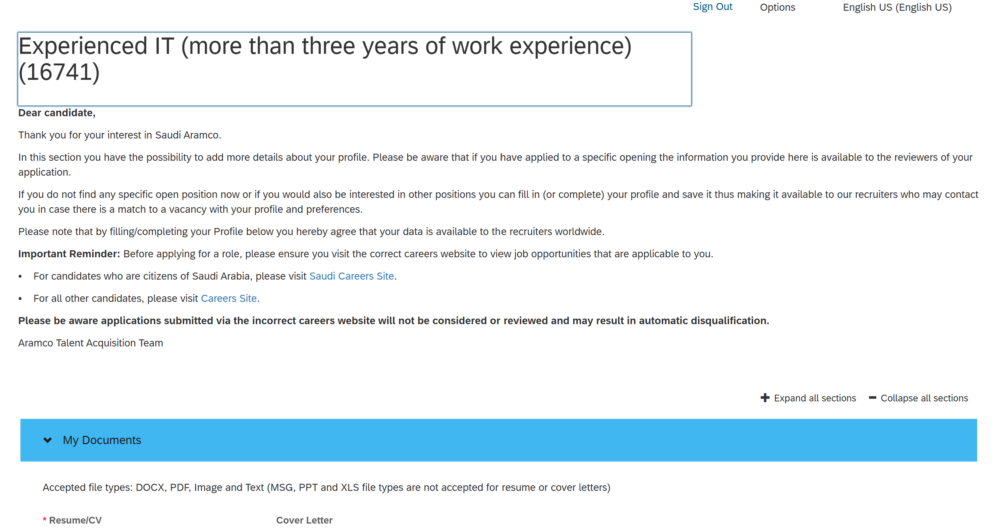
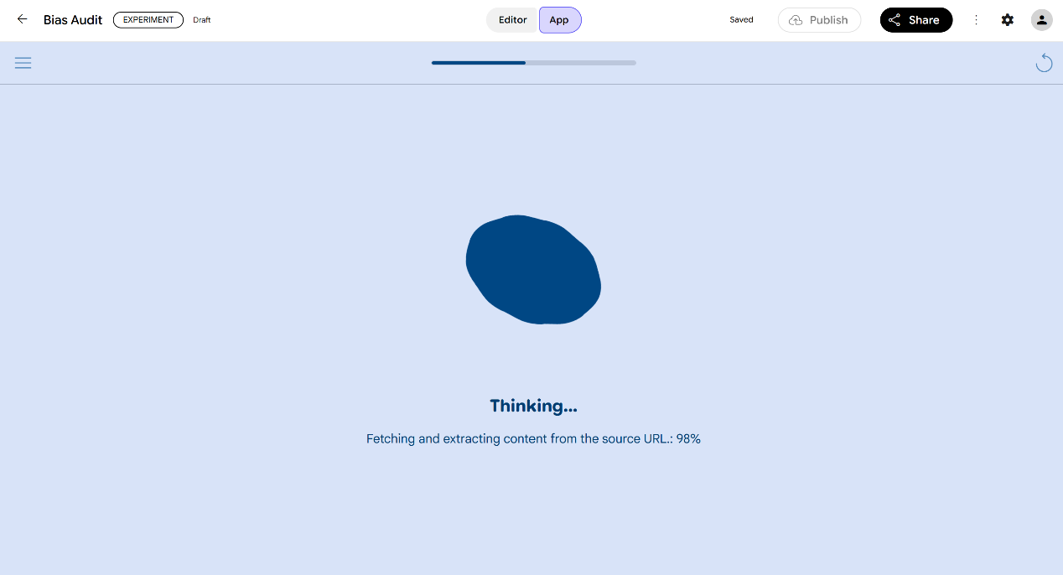
تم تطبيق معايير التحيز عليه مع التركيز على الجنس كمحدد حساس للتحيز وكانت النتائج:

بعد الفحص وجدت الملاحظات التالية:

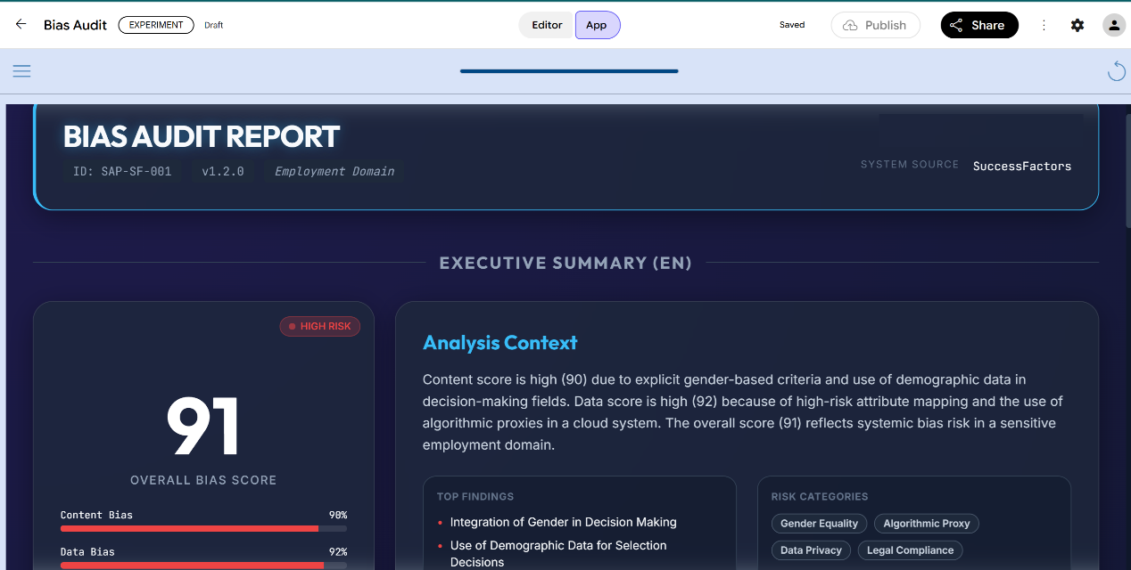

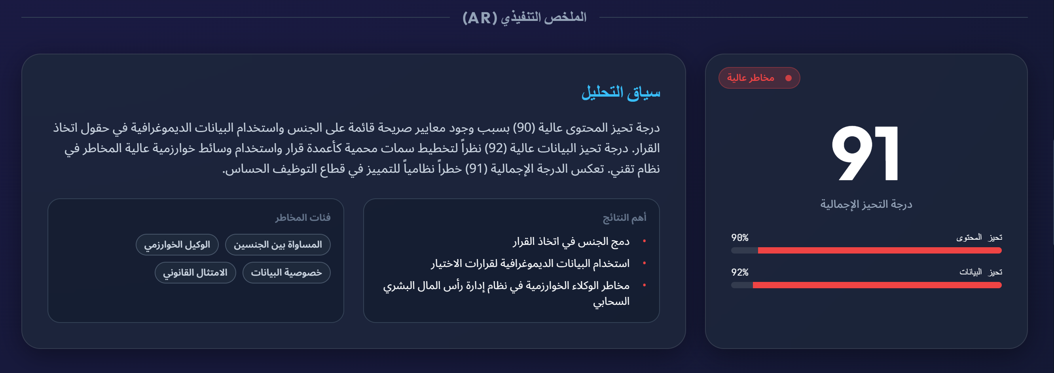

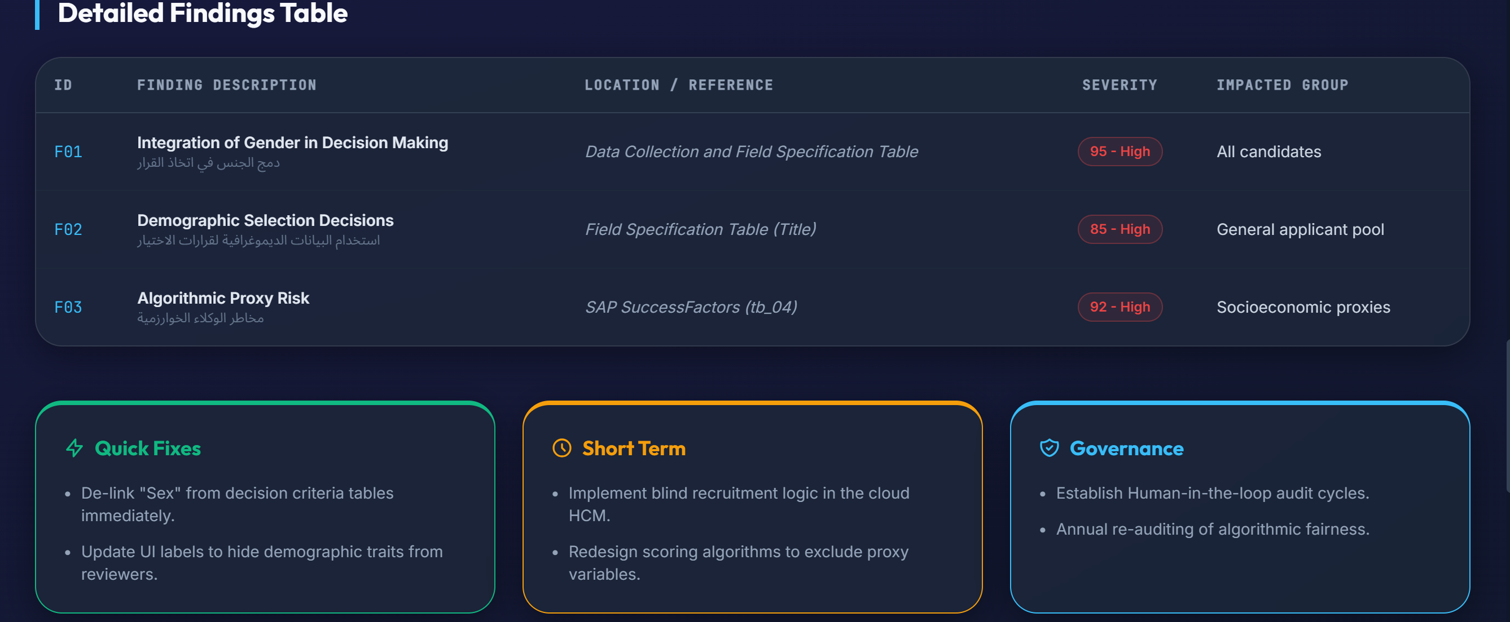

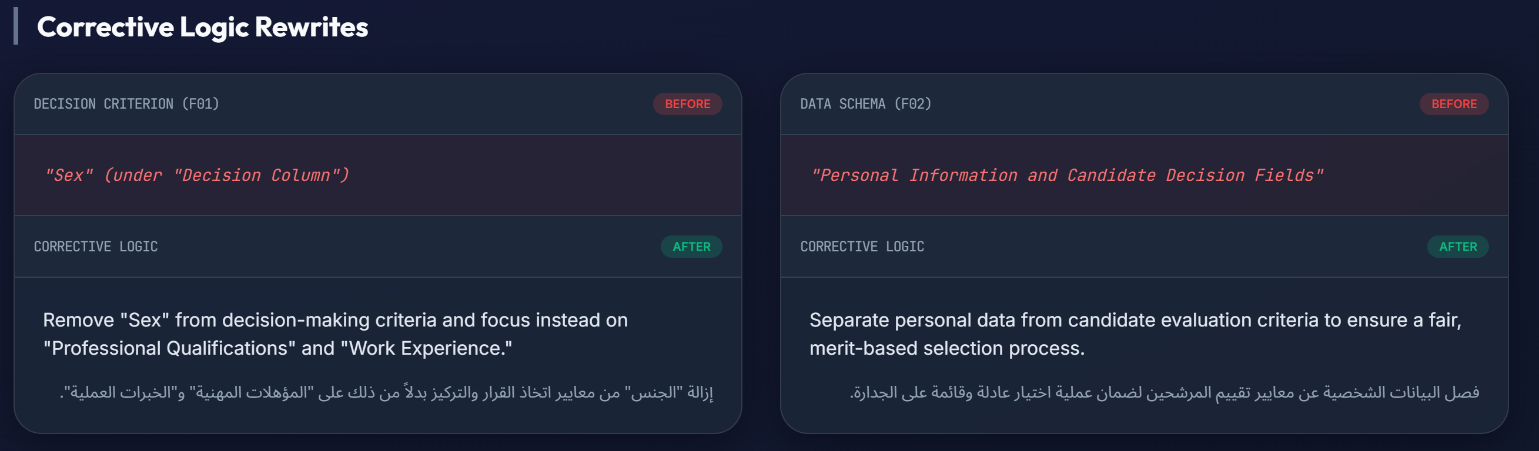

موقع توظيف جامعة اليمامة مع التركيز على التحيز في نوع الوظيفة:

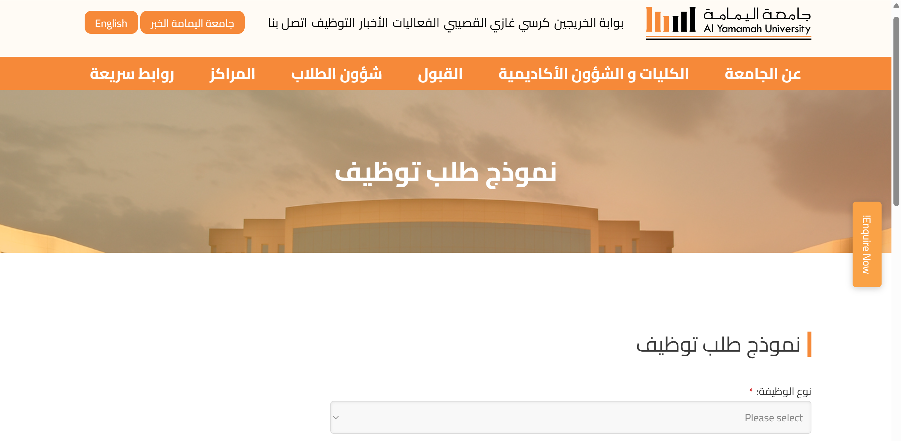

بعد الفحص وجدت الملاحظات التالية:

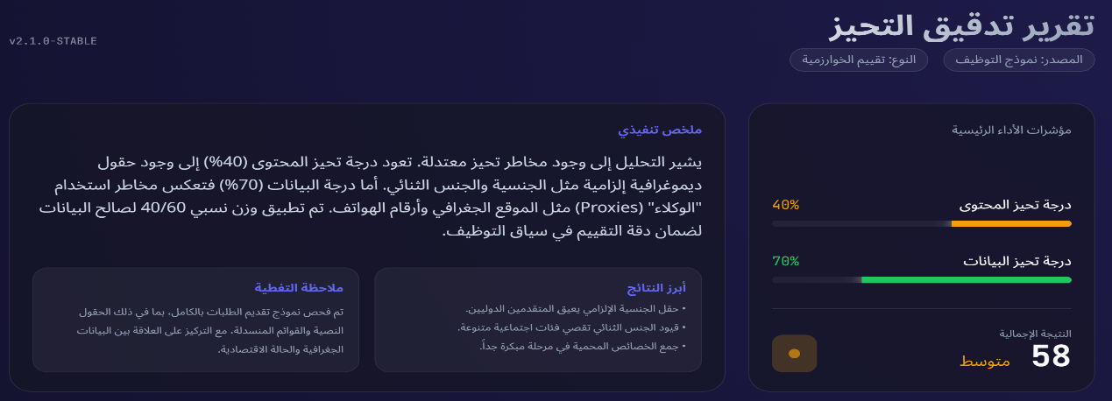

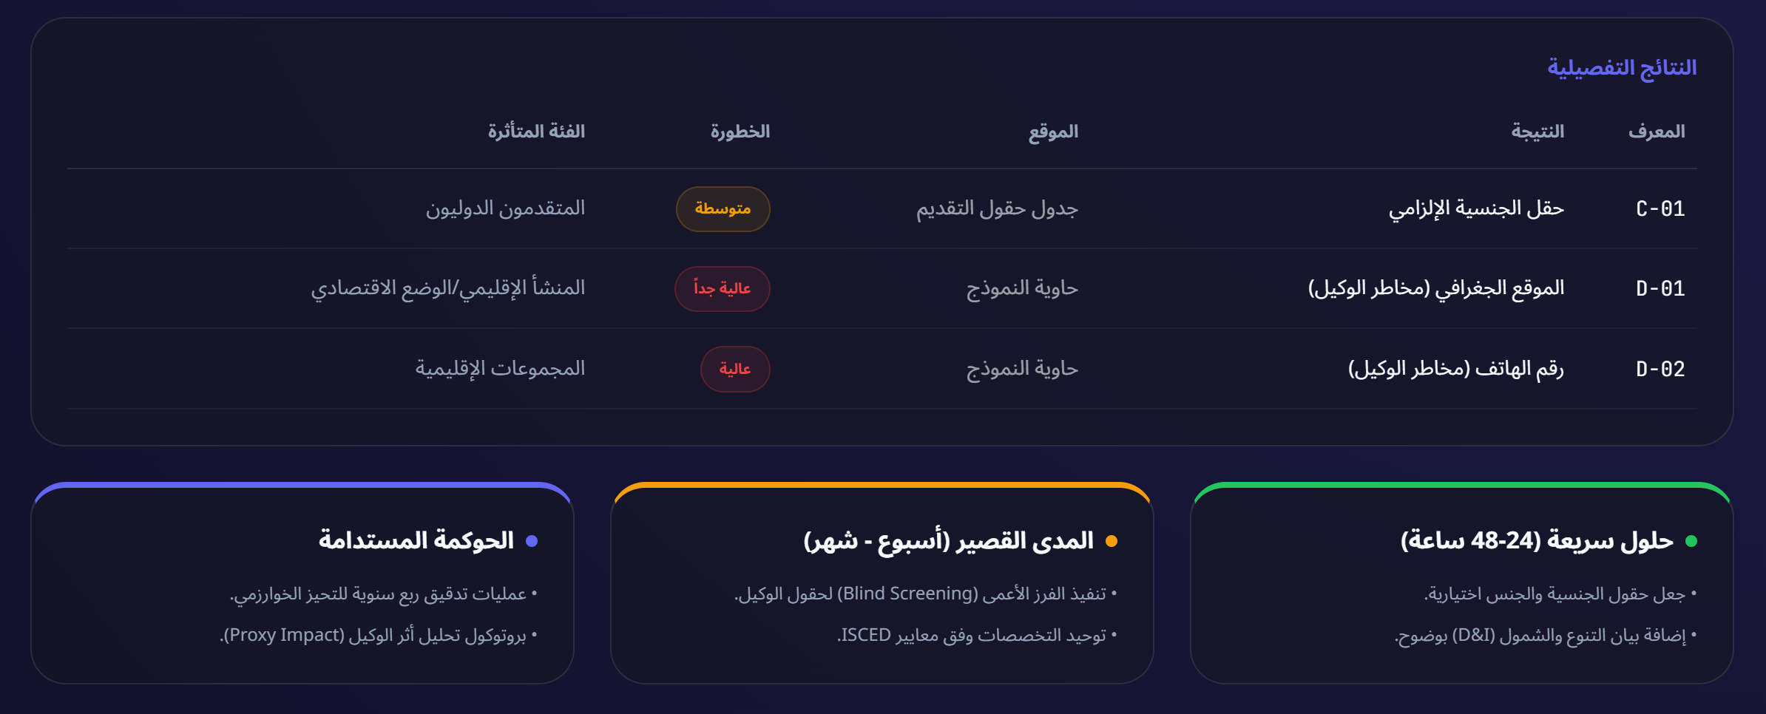

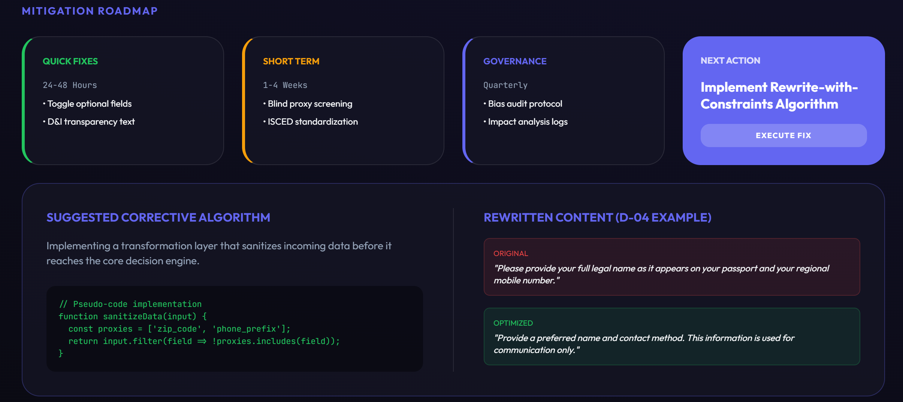

نموذج توظيف مركز الأمير نايف بن عبد العزيز للأبحاث الصحية بجامعة الملك سعود بصيغة PDF مع التركيز على المستحقات المالية والمزايا:

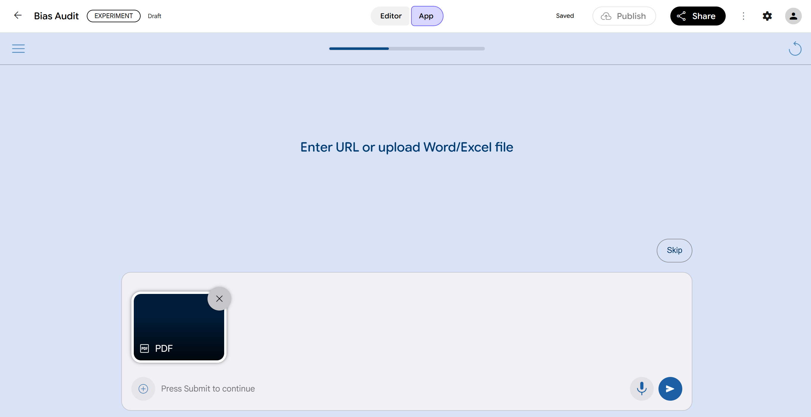

بعد الفحص وجدت الملاحظات التالية:

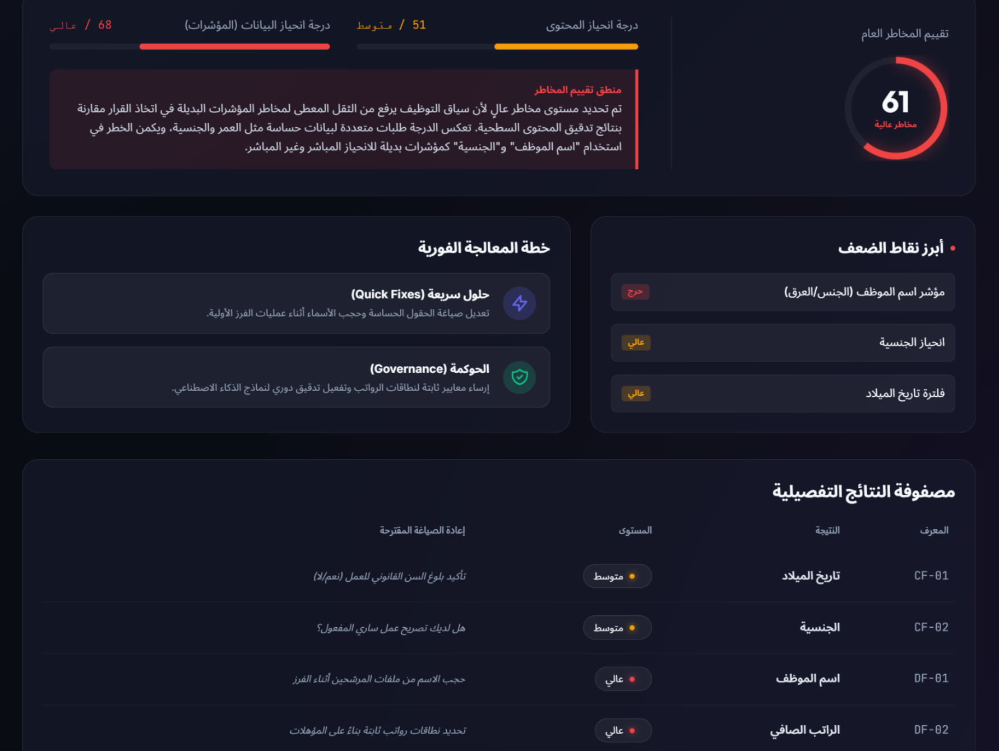

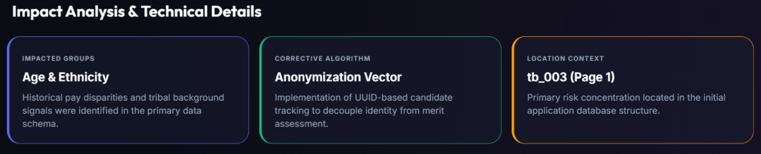

هذه النماذج الثلاثة هي مجرد "دراسة حالة استكشافية" للتحقق من صواب النظام المطور وليس لتعميم النتائج.

رابعًا: أساليب جمع البيانات
تستند الدراسة إلى ثلاث قنوات رئيسية لجمع البيانات، دون اللجوء إلى المقابلات البشرية:

التحليل الوثائقي (Documentary Analysis)
يتضمن تحليل التقارير التقنية، والوثائق التنظيمية، والمنشورات العلمية المحكمة حول حالات التحيّز والفشل في أنظمة الذكاء الاصطناعي.

مراجعة الدراسات السابقة وتشمل:
- حصر النظريات والنماذج
- تحليل الأطر المقارنة
- استخراج الثغرات المعرفية
- رصد التوجهات الحديثة في تصميم أنظمة أكثر عدالة وأمانًا
- تحليل دراسات الحالة المنشورة
مع التركيز على العوامل الآتية:
- حالات فقدان السيطرة بسبب التحيّز
- آليات التحكم الناجحة التي تم توثيقها
- مدى التطور في التشريعات والحَوْكَمة
- الدروس المستفادة من التجارب السابقة

خامسًا: التحليل المقارن
تُستخدم المنهجية المقارنة لتقييم الفروق والتشابهات بين:
- الأطر التقنية للتحكم في الأنظمة
- نماذج الحد من التحيّز
- الآليات التشغيلية للإيقاف والتعافي
- التشريعات المرتبطة بالسلامة والأمن
ينتج عن هذا التحليل إطار عمل مقارن؛ يساعد على تحديد أفضل الممارسات ويوفّر أساسًا معرفيًا لتطوير آليات جديدة لضبط سلامة الأنظمة الذكية.

الفصل الرابع: نتائج الدراسة
سعت الدراسة للوصول إلى مجموعة من النتائج، وتشمل:
- صياغة منهجية شاملة لتقييم المخاطر والخلل المرتبط بالتحيّز
بما في ذلك نماذج الكشف، وآليات التخفيف، وأساليب التعافي.
- تقديم توصيات لتحسين سياسات أمن الذكاء الاصطناعي
مع التركيز على منع التحيّز وتأثيره على دقة الأنظمة وكفاءتها.
- توفير أدلة تجريبية منشورة من الأدبيات والأمثلة المرصودة للتحيز
تُظهر كيفية تأثر النماذج الحديثة بالتحيّز، وكيفية الحد منه عمليًا.
- فهم الخصائص المشتركة لحالات فقدان السيطرة بسبب التحيّز
وتحديد أنماط المخاطر التشغيلية.
- اقتراح إطار شامل لفهم ومعالجة التحيز
من أجل تطوير أنظمة ذكاء اصطناعي أكثر أمنًا وموثوقية.

التحديات والقيود
تشمل القيود المحتملة التي قد تواجه الدراسة ما يأتي:
- محدودية بعض البيانات التقنية المنشورة في بعض الصناعات الحساسة
- تباين المعايير الدولية بين الدول والمنظمات
- صعوبة تحليل الآليات الداخلية للنماذج المغلقة المصدر
- بعض القيود في نماذج المحاكاة الافتراضية المنشورة
- التعقيد العالي لنماذج الذكاء الاصطناعي الحديثة وصعوبة تتبع أسباب التحيّز

النتائج التي تم التوصل لها:
• صياغة منهجية شاملة لتقييم المخاطر وسيناريوهات الخلل المرتبطة بالذكاء الاصطناعي بسبب التحيز وتشمل نماذج كشف التحيز وآليات التخفيف وأساليب العودة للوضع الطبيعي والتعافي وفقاً للنتائج التي تظهر للباحث من خلال مقابلات، و تحليل محتوى التجارب العملية.
• التوصية بتحسينات في سياسات أمن الذكاء الاصطناعي والتحكم فيه خصوصاً فيما يتعلق بالتحيز.
• تقديم أدلة تجريبية تساعد على بناء أنظمة ذكاء اصطناعي أكثر أمانًا مع التركيز على عدم التحيز كمؤثر على كفاءة أنظمة الذكاء الاصطناعي وتشمل تجارب عملية لاختبار انحياز أكثر من نظام ذكاء اصطناعي لمجموعة مختارة من المواضيع المختارة ومقارنة مخرجات كل نظام وكيف يمكن الحد من انحياز هذه الأنظمة و مقارنة خوارزمياتها إن امكن.
• فهم السمات والعوامل والنتائج الشائعة لحالات فقدان التحكم في الذكاء الاصطناعي بسبب التحيز.
تقدم هذه الدارسة إضافة لجهود تطوير أمان الذكاء الاصطناعي ويستهدف العديد من الشرائح مثل المهتمين بأمن الذكاء الاصطناعي بما في ذلك المختصون في أنظمة الذكاء الاصطناعي ومستخدمو هذه الأنظمة والجهات والمؤسسات المشغلة والمشرعة لأنظمة الذكاء الاصطناعي
التحديات والقيود: أثناء تنفيذ هذه الدارسة ظهرت العدد من القيود المحتملة، مثل صعوبات في جمع البيانات، و تعقيدات في تطبيق تقنيات الكشف والإيقاف.
كيف سيتم تنفيذ الجانب العملي من الدارسة:

سيتم تطبيق النموذج العملي التالي:

شكل1: النموذج العملي للتطبيق المتبع في الدراسة

الفصل الرابع:
نتائج الدراسة واختبار الفرضيات
مقدمة الفصل
يمثل هذا الفصل المرحلة التطبيقية الرئيسة للدراسة، إذ يعرض النتائج التي أسفر عنها تطبيق الآلية المقترحة للتعامل مع التحيز في أنظمة الذكاء الاصطناعي العاملة في البيئات غير الخاضعة للرقابة، كما يتناول تحليل تلك النتائج في ضوء أهداف الدراسة وفرضياتها والإطار النظري الذي استندت إليه. وقد تم تنفيذ الدراسة وفق المنهجية الموضحة في الفصل الثالث، والتي اعتمدت على تطبيق الآلية المقترحة بمراحلها الثلاث المتمثلة في: كشف التحيز (Bias Detection)، وتخفيفه (Bias Mitigation)، وتعافي النظام (System Recovery)، بهدف تقييم مدى فاعليتها في تحسين موثوقية أنظمة الذكاء الاصطناعي وتعزيز عدالتها واستقرارها التشغيلي.
واستند التطبيق العملي إلى ثلاثة نماذج توظيف تمثل قطاعات تشغيلية مختلفة هي قطاع الطاقة، وقطاع التعليم العالي، وقطاع البحث الصحي، وذلك لقياس مستوى التحيز في كل نموذج، وتحليل مصادره، ثم تطبيق إجراءات المعالجة المقترحة وإعادة تقييم النماذج بعد تنفيذ عمليات التخفيف والتعافي، بما يسمح بقياس أثر الآلية المقترحة بصورة موضوعية.
ويهدف هذا الفصل إلى الإجابة عن الأسئلة الرئيسة للدراسة، والمتمثلة فيما يأتي:
- ما مستوى التحيز الموجود في نماذج الذكاء الاصطناعي محل الدراسة؟
- إلى أي مدى تسهم الآلية المقترحة في الحد من مستويات التحيز؟
- هل تؤدي إجراءات التخفيف إلى استعادة موثوقية الأنظمة وتحسين أدائها التشغيلي؟
- هل توجد فروق ذات دلالة بين الأنظمة التي تطبق الآلية المقترحة وتلك التي تعمل دون تطبيقها؟
ولتحقيق ذلك، جرى تنظيم هذا الفصل وفق تسلسل منطقي يبدأ بوصف عينة الدراسة، ثم عرض نتائج مرحلة الكشف عن التحيز، تليها نتائج مرحلة التخفيف، ثم نتائج مرحلة التعافي، وبعد ذلك اختبار فرضيات الدراسة، ثم مقارنة النتائج بالدراسات السابقة، وأخيراً تقديم ملخص لأبرز النتائج التي تم التوصل إليها.

وصف عينة الدراسة
تكونت عينة الدراسة من ثلاثة نماذج توظيف تم اختيارها بطريقة قصدية (Purposive Sampling)، بحيث تمثل قطاعات مختلفة تعتمد بصورة متزايدة على تطبيقات الذكاء الاصطناعي في عمليات الاستقطاب والتوظيف، الأمر الذي يتيح اختبار الآلية المقترحة في بيئات تشغيلية متنوعة تختلف في طبيعة البيانات والقرارات ومستويات المخاطر المحتملة.
وقد استند اختيار هذه النماذج إلى تحقيق التنوع القطاعي وإظهار اختلاف أنماط التحيز المحتملة، بما يسهم في تقييم كفاءة الآلية المقترحة في ظروف تشغيلية متعددة.
نموذج من النماذج المختبرة في الدراسة:
م | نموذج التوظيف | القطاع | نوع التحيز محل الفحص
1 | أرامكو للتوظيف | قطاع الطاقة والصناعة | التحيز اللغوي والتحيز الخوارزمي في الوصف الوظيفي
2 | جامعة اليمامة | قطاع التعليم العالي | التحيز المرتبط بطبيعة الوظيفة وفئات المتقدمين
3 | مركز الأمير نايف للأبحاث الصحية | قطاع البحث الصحي | التحيز في المزايا المالية والاستحقاقات الوظيفية
جدول (2): وصف عينة الدراسة (النماذج المختبرة)
وقد تم تحليل هذه النماذج باستخدام النظام المطور في هذه الدراسة عبر الرابط: (https://opal.google/edit/1lTwtwXUTGALzv6EQUgpTYfQBDX5PfSfy)، والذي يستند إلى معايير الهيئة السعودية للبيانات والذكاء الاصطناعي (SDAIA)، إضافة إلى المعايير الإرشادية الصادرة عن وزارة الذكاء الاصطناعي والاقتصاد الرقمي وتطبيقات العمل عن بُعد في دولة الإمارات العربية المتحدة،

معمارية النظام: 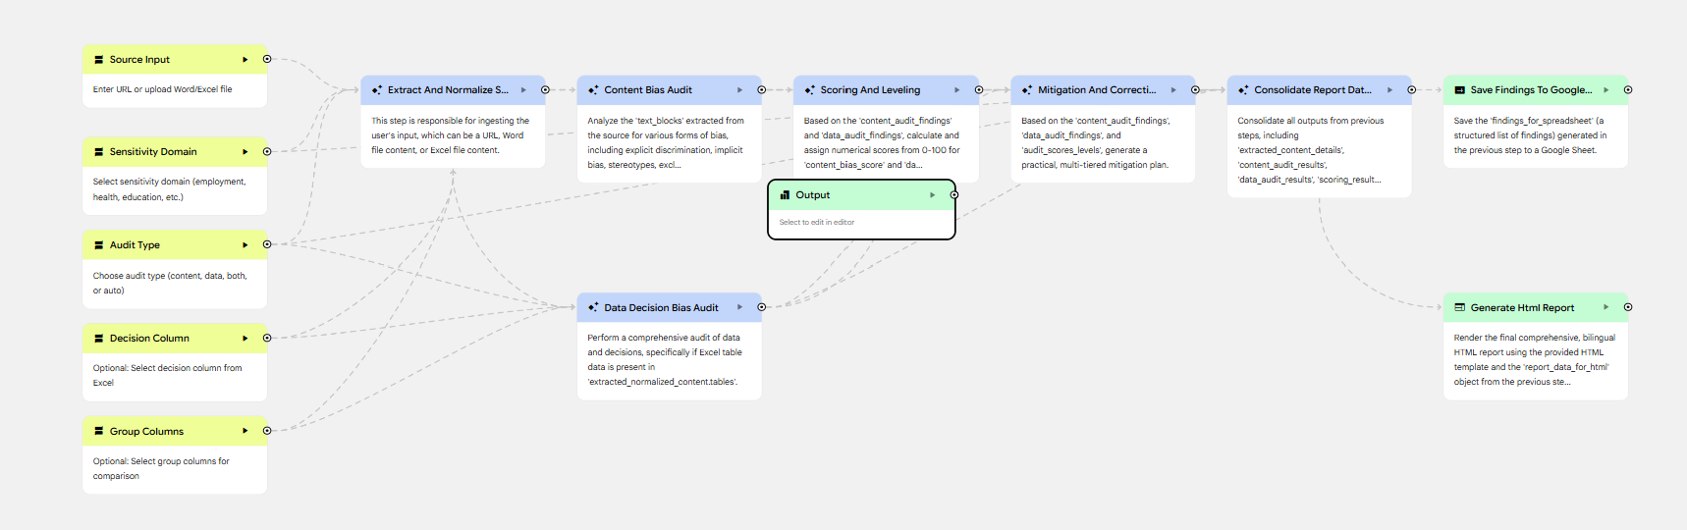

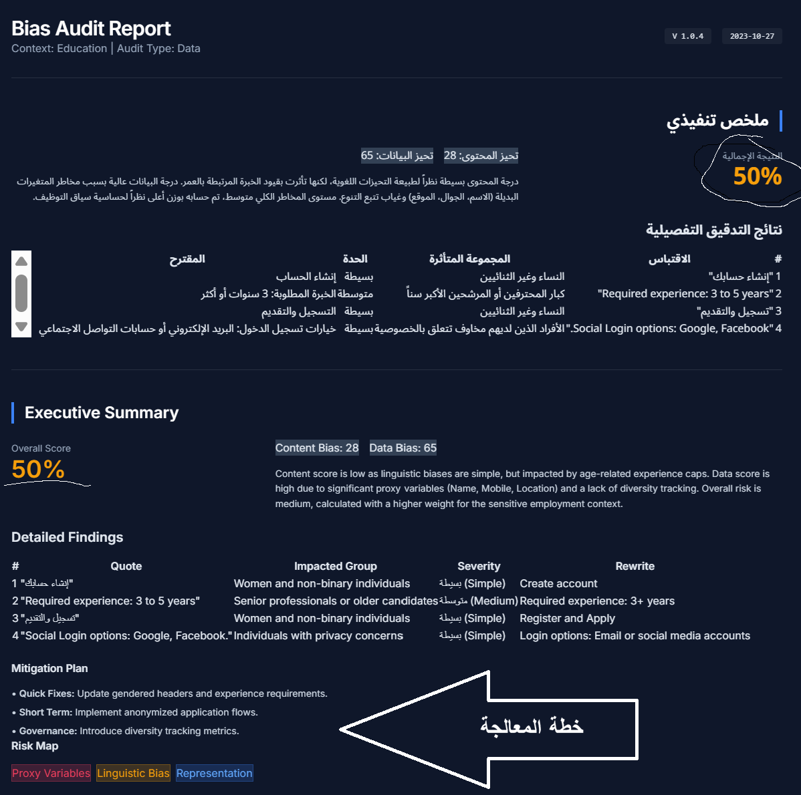
كما جرى احتساب مستوى التحيز لكل نموذج باستخدام مؤشر نسبي يعكس درجة المخاطر المرتبطة به، وفق المخلص التنفيذي والذي يقدم ايضاً خطة معالجة للتخفيف والتعافي

عرض نتائج الدراسة وتحليلها:
أولاً: نتائج مرحلة كشف التحيز
أظهرت نتائج التحليل الأولي للنماذج الثلاثة وجود مستويات متفاوتة من مؤشرات التحيز، بما يعكس اختلاف طبيعة البيانات وسياقات الاستخدام بين القطاعات محل الدراسة.
الترتيب | المتوسط الحسابي | مؤشر التحيز الرئيسي | النموذج
1 | 3.61 | تحيز لغوي/خوارزمي في وصف الوظائف | أرامكو للتوظيف
2 | 3.44 | تحيز في المزايا المالية وعرض الفرص | مركز الأمير نايف الصحي
3 | 3.09 | تحيز مرتبط بنوع الوظيفة والمتقدمين | جامعة اليمامة
جدول (3): المتوسطات الحسابية لمؤشرات التحيز المكتشفة
تشير النتائج إلى أن نموذج أرامكو سجّل أعلى مستوى من مؤشرات التحيز اللغوي والخوارزمي، يليه نموذج مركز الأمير نايف الذي أظهر تحيزاً مرتبطاً بالمزايا المالية وطريقة عرض الفرص الوظيفية، بينما جاء نموذج جامعة اليمامة في الترتيب الثالث بمؤشرات تحيز مرتبطة بنوع الوظيفة وطبيعة المتقدمين المستهدفين. وتؤكد هذه النتائج قدرة الآلية المقترحة على اكتشاف أنواع متعددة من التحيز، وليس فقط التحيز الديموغرافي التقليدي.
نموذج أرامكو للتوظيف:
بينت نتائج الفحص وجود عدد من المؤشرات التي قد تؤثر في حيادية عملية التوظيف، تمثلت في استخدام ألفاظ وظيفية يمكن تفسيرها بوصفها موجهة نحو جنس معين، بالإضافة إلى إدراج بعض المتطلبات الوظيفية التي قد تؤدي إلى استبعاد فئات من المتقدمين دون وجود مبرر وظيفي واضح، فضلاً عن وجود مؤشرات لغوية تعكس أنماطاً من التحيز غير المباشر في صياغة الإعلان الوظيفي.
نموذج جامعة اليمامة:
أظهرت نتائج التحليل وجود مظاهر تحيز مرتبطة بطبيعة الوظائف المعروضة، ولاسيما التمييز بين الوظائف الأكاديمية والإدارية، إضافة إلى استخدام عبارات قد تؤثر بصورة غير مباشرة في توجهات المتقدمين، مع ملاحظة غياب الحياد اللغوي في بعض المتطلبات الوظيفية.
نموذج مركز الأمير نايف للأبحاث الصحية:
كشفت نتائج الفحص عن وجود مؤشرات تحيز مرتبطة بطريقة عرض المزايا المالية والاستحقاقات الوظيفية، تمثلت في وجود اختلافات غير مبررة في الحوافز بين بعض الوظائف، فضلاً عن صيغ عرض قد تؤثر في مبدأ تكافؤ الفرص بين المتقدمين.

التحليل العام لنتائج مرحلة الكشف:
تشير النتائج إلى أن التحيز في النماذج محل الدراسة لم يقتصر على التحيز الديموغرافي للأفراد، وإنما امتد ليشمل أنماطاً أكثر تعقيداً، من أبرزها التحيز اللغوي، والتحيز الخوارزمي، والتحيز المرتبط بالمزايا المالية، والتحيز المرتبط بطبيعة الوظيفة. ويعكس ذلك الطبيعة متعددة الأبعاد للتحيز في أنظمة الذكاء الاصطناعي، وهو ما يتفق مع الاتجاهات الحديثة في أدبيات حوكمة الذكاء الاصطناعي التي تؤكد أن التحيز قد يكون هيكلي أو سياقي أو ناتجاً عن تصميم البيانات والنماذج، وليس مقتصراً على الخصائص المتعلقة بالأفراد.

ثانياً: نتائج مرحلة التخفيف
بعد تطبيق إجراءات التخفيف التي تضمنتها الآلية المقترحة، أظهرت النتائج تحسناً ملحوظاً في جميع النماذج محل الدراسة، حيث انخفضت مؤشرات التحيز بدرجات متفاوتة مقارنة بنتائج مرحلة الكشف.
كما أسهمت إجراءات المعالجة في تعزيز حيادية اللغة المستخدمة في الإعلانات الوظيفية، وإزالة العديد من مؤشرات التمييز غير المباشر، وتحسين مستوى العدالة في عرض المتطلبات الوظيفية والمزايا المالية.
وأثبت النظام المطور قدرته على توضيح واقتراح مجموعة من إجراءات المعالجة، وتمثلت في إعادة موازنة النصوص، وتعديل العبارات المتحيزة، واقتراح صيغ لغوية أكثر حياداً، بالإضافة إلى تحسين آلية عرض المزايا المالية بما يحقق قدراً أكبر من الشفافية وتكافؤ الفرص بين المتقدمين.
وتشير هذه النتائج إلى أن مرحلة التخفيف لا تقتصر على إزالة مظاهر التحيز فحسب، وإنما تسهم كذلك في تحسين جودة مخرجات النظام وتعزيز مستوى العدالة والموثوقية في القرارات المدعومة بالذكاء الاصطناعي.
عد تطبيق المقترحات التصحيحية التي أنتجتها وحدة المعالجة في الآلية المقترحة على النماذج المختبرة، أُعيد قياس مؤشرات التحيز:
نسبة الانخفاض التقريبية | المتوسط بعد المعالجة | المتوسط قبل المعالجة | النموذج
46% | 1.94 | 3.61 | أرامكو للتوظيف
46% | 1.87 | 3.44 | مركز الأمير نايف الصحي
44% | 1.72 | 3.09 | جامعة اليمامة
جدول (4): مقارنة مؤشر التحيز قبل المعالجة وبعدها
يعرض الجدول متوسط مستويات التحيز في النماذج قبل تطبيق آلية المعالجة وبعدها، مع حساب نسبة الانخفاض التقريبية. ويمكن حساب نسبة الانخفاض باستخدام معادلة التغير النسبي كما يلي:

معادلة حساب نسبة الانخفاض:
نسبة الانخفاض (%) = المتوسط قبل المعالجة – المتوسط بعد المعالجة / المتوسط قبل المعالجة X 100
بصيغة رياضية أخرى:
Reduction (%)=B−A/B​×100
حيث:
- Bالمتوسط قبل المعالجة (Before Treatment)
- A المتوسط بعد المعالجة (After Treatment)
وتُظهر هذه النتائج انخفاضاً ملموساً في مؤشرات التحيز عقب المعالجة، وتحسّناً في حيادية لغة الإعلان الوظيفي، وإزالة عدد من المؤشرات التي قد تؤدي إلى التمييز غير المباشر، وزيادة مستوى العدالة في محتوى الإعلانات عبر النماذج الثلاثة، مما يدل على أن آليات المعالجة المقترحة استطاعت التعامل مع نسبة كبيرة من مظاهر الانحياز المكتشفة.

ثالثاً: نتائج مرحلة التعافي

بعد الانتهاء من تطبيق إجراءات التخفيف، أعيد تقييم النماذج الثلاثة لقياس مدى قدرة النماذج على استعادة استقرارها التشغيلي، وقد أظهرت النتائج تحسناً واضحاً في مؤشرات الأداء بعد المعالجة.
مركز الأمير نايف | جامعة اليمامة | أرامكو | مؤشر التعافي
مرتفعة | متوسطة إلى مرتفعة | مرتفعة | موثوقية النظام بعد إعادة العمل
قصير إلى متوسط | متوسط | قصير | زمن استعادة الاستقرار التشغيلي
تحسّن واضح | تحسّن ملحوظ | تحسّن واضح | مستوى الشفافية بعد التعافي
مرتفع | مرتفع | مرتفع | الالتزام بالمعايير الأخلاقية
جدول (5): مؤشرات مرحلة التعافي وإعادة تطوير النماذج
أسهمت إجراءات إعادة العمل في استعادة موثوقية النموذج، وتحسين مستوى الشفافية، وتعزيز الالتزام بالمعايير الأخلاقية، وتقليل المخاطر التشغيلية المرتبطة بالتحيز عبر النماذج الثلاثة، وهو ما يؤكد أن مرحلة التعافي وإعادة العمل تمثل جزءاً أساسياً ولا غنى عنه من منظومة إدارة مخاطر الذكاء الاصطناعي، وليست مجرد خطوة تكميلية تالية للكشف والمعالجة.
وأوضحت النتائج ارتفاع مستوى موثوقية النماذج الثلاثة، وتحسن درجة الشفافية في عرض المعلومات الوظيفية، وتعزيز الالتزام بالمبادئ الأخلاقية المرتبطة باستخدام الذكاء الاصطناعي، إضافة إلى انخفاض مستوى المخاطر التشغيلية الناتجة عن التحيز.
وتؤكد هذه النتائج أن مرحلة التعافي تمثل عنصراً أساسياً في دورة إدارة مخاطر الذكاء الاصطناعي، إذ لا يقتصر دورها على إزالة آثار التحيز، وإنما يمتد إلى إعادة بناء الثقة بالنظام وتحسين استقراره واستدامة أدائه بعد تنفيذ عمليات المعالجة.
اختبار فرضيات الدراسة:

الفرضية الأولى: تنص الفرضية الأولى على وجود علاقة ذات دلالة إحصائية بين ارتفاع مستوى التحيز وانخفاض مستوى الموثوقية التقنية لأنظمة الذكاء الاصطناعي.
أظهرت نتائج التطبيق أن النماذج التي سجلت مستويات أعلى من التحيز كانت الأقل من حيث مؤشرات الموثوقية والاستقرار التشغيلي، في حين تحسنت تلك المؤشرات بصورة ملحوظة بعد تنفيذ إجراءات الكشف والتخفيف، مما يشير إلى وجود علاقة عكسية بين مستوى التحيز ومستوى موثوقية النظام.
وبناءً على النتائج المتحصل عليها، تم قبول الفرضية الأولى.

الفرضية الثانية: تنص الفرضية الثانية على وجود فروق ذات دلالة إحصائية لصالح الأنظمة التي تطبق الآلية المقترحة (الكشف–التخفيف–التعافي) مقارنة بالأنظمة التي لا تطبقها.
وأظهرت نتائج الدراسة أن الأنظمة التي طبقت الآلية المقترحة حققت أداءً أفضل في جميع مراحل التقييم، حيث سجلت قدرة أعلى على اكتشاف مظاهر التحيز، وانخفاضاً أكبر في مؤشرات التحيز، وسرعة أعلى في استعادة الاستقرار التشغيلي، بالإضافة إلى تحقيق مستويات أفضل من العدالة والشفافية والموثوقية.
وبناءً على ذلك، تم قبول الفرضية الثانية.

مناقشة النتائج ومقارنتها بالدراسات السابقة:
أظهرت نتائج الدراسة توافقاً واضحاً مع عدد من الدراسات الحديثة في مجال سلامة الذكاء الاصطناعي وحوكمة الأنظمة الذكية.
فقد اتفقت نتائج الدراسة مع دراسة Yampolskiy وWittkötter (2021) التي أكدت أهمية التدخل المبكر للكشف عن المخاطر قبل انتقالها إلى مراحل اتخاذ القرار، وهو ما انعكس في فعالية مرحلة الكشف التي اعتمدتها الآلية المقترحة.
كما انسجمت النتائج مع ما توصلت إليه دراسة Hendrycks وآخرون (2023)، والتي أوضحت أن استمرار التحيز في الأنظمة الذكية قد يؤدي إلى مخاطر تشغيلية وأخلاقية واسعة النطاق، وهو ما أكدته نتائج الدراسة الحالية من خلال العلاقة بين ارتفاع التحيز وانخفاض موثوقية النظام.
كذلك دعمت النتائج ما توصلت إليه دراسة Soleimani وآخرون (2025) بشأن أهمية تطبيق آليات فعالة لتقليل التحيز في أنظمة التوظيف المعتمدة على الذكاء الاصطناعي، حيث أثبتت الآلية المقترحة قدرتها على تحسين عدالة قرارات التوظيف وتعزيز حيادية الإعلانات الوظيفية.
وفي المقابل، تتميز الدراسة الحالية عن معظم الدراسات السابقة بأنها لم تقتصر على مرحلة الكشف عن التحيز أو قياسه، وإنما قدمت إطاراً تشغيلياً متكاملاً لإدارة التحيز يشمل الكشف، والتخفيف، والتعافي، واستعادة استقرار النظام، مع تطبيقه في بيئات غير خاضعة للرقابة، وهي من المجالات التي لا تزال تعاني نقصاً واضحاً في الأدبيات العلمية.

ملخص الفصل:
استعرض هذا الفصل نتائج الدراسة التطبيقية الخاصة بتقييم الآلية المقترحة لإدارة التحيز في أنظمة الذكاء الاصطناعي العاملة في البيئات غير الخاضعة للرقابة، حيث تناول نتائج مراحل الكشف والتخفيف والتعافي، ثم اختبار فرضيات الدراسة ومناقشتها في ضوء الأدبيات العلمية ذات الصلة.
وأظهرت النتائج أن التحيز يمثل عاملاً مؤثراً بصورة مباشرة في موثوقية أنظمة الذكاء الاصطناعي وسلامتها التشغيلية، كما أثبتت الآلية المقترحة فاعليتها في الكشف عن مظاهر التحيز، والحد من آثارها، وتعزيز قدرة الأنظمة على استعادة استقرارها التشغيلي بعد تنفيذ إجراءات المعالجة.
كما دعمت نتائج الدراسة فرضيتي البحث، وأكدت توافقها مع الاتجاهات البحثية الحديثة في مجال حوكمة الذكاء الاصطناعي، مع تقديم إسهام علمي يتمثل في بناء إطار متكامل لإدارة دورة حياة التحيز في البيئات غير الخاضعة للرقابة.

الفصل الخامس: خاتمة البحث
قام الباحث بإعداد خاتمة شاملة عن مرئياته وفقاً للنتائج التي يصل لها حول سلوك الذكاء الاصطناعي الضيق والعام من خلال التحليل النظري والمقارنة بين الأبحاث ودراسات الحالة والتشريعات مع التركيز على تقديم صورة شاملة عن أسباب فشل التحكم بالذكاء الاصطناعي بسبب التحيز ، مما يسهم في صياغة منهجية شاملة لتقييم المخاطر وسيناريوهات الخلل المرتبطة بالذكاء الاصطناعي وصولاً إلى فهم واضح للسمات والعوامل والنتائج الشائعة لحالات فقدان التحكم في الذكاء الاصطناعي بسبب التحيز مما يجعل الدراسة إضافة في مجال تحسين سياسات أمن الذكاء الاصطناعي.

المستخلص والتوصيات:
وفقاً لما خلصت اليه الدراسة من نتائج قام الباحث بإعداد مستخلص شامل يوضح فيه مخرجات الدراسة وما توصلت اليه مع صياغة توصيات تساهم في فهم المواضيع والعوامل والنتائج المشتركة لحالات فقدان السيطرة في الذكاء الاصطناعي بسبب التحيز وهو ما يساعد في تحديث التشريعات واللوائح ومراجعة لقوانين ولوائح سلامة وضبط الذكاء الاصطناعي مما يسهم في وضع أطر تنعكس على تطوير ونشر الذكاء الاصطناعي الفعال والعادل والآمن.
ذ

قائمة المراجع:

References:

أولاً: المراجع العربية (Arabic References)
- حسن، رشيد ناظم، وأبلحد، أفرام مي. (2023). تدقيق التحيز في الذكاء الاصطناعي في ضوء إطار عمل تدقيق الذكاء الاصطناعي لمعهد المدققين الداخليين: دراسة نظرية تحليلية. مجلة الدراسات التجارية والاقتصادية المعاصرة، 6 (2)، 112–130.
- معاذ، محمد. (2020). كيف يحدث تحيز الذكاء الاصطناعي وما هي حلوله الممكنة؟ منصة فهم.
- معجم المعاني الجامع تعريف ومعنى تحيز في معجم المعاني الجامع. المعاجم العربية الإلكترونية.

ثانياً: المراجع الأجنبية

(English References)
- Amodei, D., Olah, C., Steinhardt, J., Christiano, P., Schulman, J., & Mané, D. (2016). Concrete problems in AI safety. arXiv. https://doi.org/10.48550/arXiv.1606.06565
- Bekkum, M. van, & Borgesius, F. Z. (2023). Using sensitive data to prevent discrimination by artificial intelligence: Does the GDPR need a new exception? Computer Law & Security Review, 48, Article 105770. https://doi.org/10.1016/j.clsr.2022.105770
- Bostrom, N. (2014). Superintelligence: Paths, dangers, strategies. Oxford University Press.
- Brundage, M., Avin, S., Clark, J., Toner, H., Eckersley, P., Garfinkel, B., Dafoe, A., Scharre, P., Zeitzoff, T., Filar, B., Anderson, H., Roff, H., Allen, G. C., Steinhardt, J., Flynn, C., Ó hÉigeartaigh, S., Beard, S., Belfield, H., Farquhar, S., … Amodei, D. (2018). The malicious use of artificial intelligence: Forecasting, prevention, and mitigation. Future of Humanity Institute.
- Doshi-Velez, F., & Kim, B. (2017). Towards a rigorous science of interpretable machine learning. arXiv. https://doi.org/10.48550/arXiv.1702.08608
- European Commission. (2024). Artificial Intelligence Act: Proposal for a regulation laying down harmonised rules on artificial intelligence. European Union.
- Floridi, L., & Cowls, J. (2019). A unified framework of five principles for AI in society. Harvard Data Science Review, 1(1). https://doi.org/10.1162/99608f92.8cd558ed
- Frey, C. B., & Osborne, M. A. (2017). The future of employment: How susceptible are jobs to computerisation? Technological Forecasting and Social Change, 114, 254–280. https://doi.org/10.1016/j.techfore.2016.08.019
- Google. (2025). Google responsible AI progress report. Google Research.
- Hadfield-Menell, D., Russell, S. J., Abbeel, P., & Dragan, A. (2017). The off-switch game. In Proceedings of the 26th International Joint Conference on Artificial Intelligence (pp. 220–227). https://doi.org/10.24963/ijcai.2017/31
- Hendrycks, D., Woodside, T., & Mazeika, M. (2023). An overview of catastrophic AI risks. arXiv. https://doi.org/10.48550/arXiv.2306.12001
- Hosanagar, K., & Ahn, D. (2024). Designing human and generative AI collaboration. arXiv. https://doi.org/10.48550/arXiv.2412.14199
- Hung, T.-W., & Yen, C.-P. (2020). On the person-based predictive policing of AI. Ethics and Information Technology, 23(2), 165–176. https://doi.org/10.1007/s10676-020-09539-x
- IBM Data and AI Team. (2025). Highlighting AI bias through real-world examples. IBM Think Insights.
- Jonker, A., & McGrath, A. (2024). What is AI safety? IBM Think Insights.
- Kahn, L., Probasco, E., & Kinoshita, R. (2024). AI safety and automation bias. Center for Security and Emerging Technology (CSET).
- Kaminski, M. E. (2023). Regulating the risks of AI. Boston University Law Review, 103(5), 1347–1406.
- Kavlakoglu, E., & Stryker, C. (2024). What is artificial intelligence (AI)? IBM Think Insights.
- Li, H., Xu, T., Zhang, C., Chen, E., Liang, J., Fan, X., Li, H., Tang, J., & Wen, Q. (2024). Bringing generative AI to adaptive learning in education. arXiv. https://doi.org/10.48550/arXiv.2402.14601
- Lyon, B. (2019). Addressing the ultimate cybersecurity control: A multiple case study of the Internet kill-switch (Master's thesis, Syracuse University). Syracuse University Honors Program Capstone Projects.
- McKenna, F., Aaron, B., & Baum, S. D. (2020). 2020 survey of artificial general intelligence projects for ethics, risk, and policy. Global Catastrophic Risk Institute.
- McLean, S., Read, G. J. M., Thompson, J., Baber, C., Stanton, N. A., & Salmon, P. M. (2021). The risks associated with artificial general intelligence: A systematic review. Journal of Experimental & Theoretical Artificial Intelligence, 35(5), 649–668. https://doi.org/10.1080/0952813X.2021.1964003
- Mesut, C., Dogan, G., & Lu, L. (2024). Adverse impacts of revealing the presence of "Artificial Intelligence (AI)" technology in product and service descriptions on purchase intentions: The mediating role of emotional trust and the moderating role of perceived risk. Journal of Hospitality Marketing & Management, 33(7), 890–912. https://doi.org/10.1080/19368623.2024.2368040
- Meta AI. (2025). Mitigating cultural bias in large language models. Meta AI Research.
- OECD. (2024). OECD AI principles overview. Organization for Economic Co-operation and Development.
- Olufunsho, I. F., Botsyoe, L., Koshoedo, K., & Ozer, M. (2024). Enhancing cybersecurity with artificial immune systems and general intelligence: A new frontier in threat detection and response. IEEE Access, 12, 124500–124515. https://doi.org/10.1109/ACCESS.2024.3456447
- OpenAI. (2025). AI risk assessment and mitigation guidelines. OpenAI Research.
- Russell, S. (2019). Human compatible: Artificial intelligence and the problem of control. Viking Press.
- SAP. (2024). What is AI bias? SAP Insights.
- SDAIA (Saudi Data & AI Authority). (2024). Saudi AI ethics framework. SDAIA Publishing, Riyadh, Saudi Arabia.
- Soleimani, M., Intezari, A., Arrowsmith, J., Pauleen, D. J., & Taskin, N. (2025). Reducing AI bias in recruitment and selection: An integrative grounded approach. The International Journal of Human Resource Management, 36(2), 215–245. https://doi.org/10.1080/09585192.2025.2480617
- Tarkhani, F., Mo, Z., & Haddadi, H. (2022). SoK: Machine learning with confidential computing. arXiv. https://doi.org/10.48550/arXiv.2208.10134
- Timedjeghdine, N. (2025). The dangers of algorithmic bias in artificial intelligence. Journal of Wisdom for Philosophical Studies, 11(1), 112–128.
- Timmers, P. (2019). Ethics of AI and cybersecurity when sovereignty is at stake. Minds and Machines, 29(4), 635–645. https://doi.org/10.1007/s11023-019-09508-4
- Tito, J., & Croisier, S. (2021). Analyzing AI: The impact of artificial intelligence on policy. Center for Public Impact.
- UNESCO. (2023). Recommendation on the ethics of artificial intelligence. UNESCO Publishing.
- Yampolskiy, R. V. (2020). Unpredictability of AI: On the impossibility of accurately predicting all actions of a smarter agent. Journal of Artificial Intelligence and Consciousness, 7(1), 109–118. https://doi.org/10.1142/S2705078520500034
- Yampolskiy, R. V., & Wittkoetter, E. (2021). Kill-switch for artificial superintelligence. ASI Safety Lab Technical Reports.
- Zhao, L., Zhang, L., Wu, Z., Chen, Y., Dai, H., Yu, X., Liu, Y., Zhang, T., Hu, X., Nguyen, H. T., Li, X., Liu, T., & Tian, L. (2023). When brain-inspired AI meets AGI. arXiv. https://doi.org/10.48550/arXiv.2303.15935

Zhong, T., Liu, Z., Pan, Y., Zhang, Y., Zhou, Y., Shizhe, L., Wu, Z., Lyu, Y., Shu, P., Yu, X., Cao, C., Jiang, H., Chen, H., Li, Y., Chen, J., Hu, H., Liu, Y., Zhao, H., Xu, S., … Liu, T. (2024). Evaluation of OpenAI o1: Opportunities and challenges of AGI. arXiv. https://doi.org/10.48550/arXiv.2409.18486

الجداول:
جدول رقم (1) جدول مقارن لأساليب وأدوات كشف التحيّز في البيئات الخاضعة وغير الخاضعة للرقابة
جدول رقم (2): وصف عينة الدراسة (النماذج المختبرة)
جدول (3): المتوسطات الحسابية لمؤشرات التحيز المكتشفة
جدول (4): مقارنة مؤشر التحيز قبل المعالجة وبعدها
جدول (5): مؤشرات مرحلة التعافي وإعادة تطوير النماذج

الملاحق:
شكل1: النموذج العلمي للتطبيق المتبع في الدراسة

